Bogárkám Webáruház

**Fejlesztői dokumentáció**

**Szoftverfejlesztő és -Tesztelő Technikus Szakma**

**2025**

Czuppon Dávid – Jakucs Viktor



**Elérés**: <https://github.com/Jakucs/examproject>

**Mappák**: backend

frontend

**Adatbázis**: adatok.txt – Kérjük az adatbázisba bemásolni.

**Dokumentumok**: dokumentáció.pdf

Tartalomjegyzék

Bevezetés 4

Általános áttekintés 4

Célok 4

A fejlesztés háttere 4

A fejlesztési fázisok 5

Rendszerarchitektúra 5

Funkcionalitások 5

Tesztelés 6

Fejlesztői háttér 6

I.Backend 7

Adatszerkezet 8

Táblák és kapcsolatok 8

Kontrollerek 11

Modellek 12

Middleware-ek 13

Titkosítás és biztonság 13

Request osztályok 14

Végpontok 15

Általános működés 17

Tesztelés – Insomnia 18

II.Frontend 31

Komponensek 31

Szervízek feladata 40

Fejlesztési lehetőségek 41

Tesztelés 42

III. Felhasználói dokumentáció 47

Mi ez, és mire jó? 47

Hol és hogyan lehet használni? 47

Hogyan érhetem el? 47

Regisztráció és bejelentkezés 48

Hogyan vásárolhatok? 53

Admin felület 61

Rendelések kezelése 65

További funkciók 67

Biztonság és adatvédelem 68

Vásárlási példa – egy felhasználó útja 68

Felhasználói fiók részletesen 68

Mobilos használat 68

Fogalomtár 69

Környezetvédelem és fenntarthatóság 69

# Bevezetés

A Szoftverfejlesztő és -tesztelő tanfolyam előrehaladtával egyre aktuálisabbá vált a vizsgaremek témájának megválasztása. A megszerzett tudásunkat számbavéve több lehetőség is felmerült azzal kapcsolatban, hogy milyen irányba induljunk el. Ilyenkor mindenki egyedi, különleges vagy akár világmegváltó programokat, alkalmazásokat szeretne készíteni, de a szakmai iránymutatások a helyes mederbe terelik az emberek gondolkodását. Így esett a mi választásunk is egy Webshop készítésére. A termékek megválasztása már könnyen ment.

A fejlesztők egyikének családtagja rendszeresen vásárolt külföldi webáruházakban különleges termékeket, melyek Magyarországon nem voltak megvásárolhatóak és hasonló online áruház sincs a magyar piacon. Innen jött az ötlet, hogy egy valóban hiánypótló termékeket forgalmazó áruházat építsünk fel, mely egy későbbre tervezett üzlet beindításához is alkalmas lesz.

A forgalmazni kívánt termékek pedig a rovarok és a rovarokból vagy azok felhasználásával készült termékek köre.

# Általános áttekintés

## Célok

A projekt célja egy olyan webáruház fejlesztése volt, amely lehetővé teszi a különleges rovar- és rovarból készült termékek online értékesítését. A webshop célja, hogy a magyar piacon egyedi és különleges termékeket kínáljon, amelyek másutt nem elérhetőek.

A webáruház egy induló kis családi vállalkozás igényeire lett megtervezve, ahol eleinte 2-3 fő végez tevékenységet és hagyományos értékesítési műveletek végrehajtására alkalmas, ilyen formán a forgalmazott termékek tekintetében tekinthető különlegesnek, magukban a funkciókban nem.

Egy letisztult, gyorsan navigálható webáruház kialakítása volt a cél, amely az üzlet növekedésével együtt fejlődhet. A későbbi fejlesztési terveket egy külön pontban tárgyaljuk.

A rendszer egyszerűen kezelhető adminisztrátori felülettel rendelkezik, hogy a kezdeti vállalkozást hatékonyan tudja működtetni a termékek, rendelések és felhasználók online kezelésével, termékszűréssel.

## A fejlesztés háttere

A szoftverfejlesztés során agilis módszertan alkalmazása mellett döntöttünk, mivel a projekt folyamatos backend-frontend párhuzamos/közös fejlesztés során alakult ki. A projektet kezelhető lépésekre/szakaszokra bontottuk, folyamatos kommunikáció mellett egymás visszajelzéseire a működést szem előtt tartva építettük fel.

## A fejlesztési fázisok

Előkészítő fázis: A téma és cél meghatározása, a felhasználói – kis családi vállalkozás – várható igényeinek tervezése.

Tervezés: Adatbázis, funkciók, megjelenítés tervezése.

Fejlesztés: Adatbázis struktúra kialakítása, frontend és backend rendszerek fejlesztése.

Tesztelés: Tesztek elvégzése, hibák kijavítása.

## Rendszerarchitektúra

A webshop felépítése háromrétegű (frontend, backend, adatbázis) felépítésű. Az API-k biztosítják az adatátvitelt a frontend és a backend között.

Frontend:

Reszponzív design-t alkalmaz, hogy bármilyen eszközön megfelelően jelenjen meg.

Backend:

A backend az adatkezelést és logikát kezeli. A rendszer PHP alapú, amely lehetővé teszi az egyszerű bővítéseket.

Adatbázis:

A termékek, felhasználók és rendelések adatainak tárolása MySQL adatbázisban történik.

## Funkcionalitások

A webáruház funkciói az alábbiak szerint lettek meghatározva:

Felhasználói regisztráció és bejelentkezés: Felhasználók regisztrálhatnak, bejelentkezhetnek, és saját fiókot kezelhetnek, illetve törölhetik profiljukat.

Kosár és vásárlás: Felhasználók kosárba helyezhetik a termékeket, és adataik megadásával leadhatják rendelésüket.

Termékek kezelése: Adminisztrátorok hozzáadhatnak, szerkeszthetnek és törölhetnek termékeket.

Rendelések nyomon követése: Vásárlók követhetik rendeléseik állapotát, adminisztrátorok kezelhetik a rendeléseket.

Adminisztrátori felület: Részletes kezelőfelület az adminisztrátorok és szuperadminisztrátorok számára a termékek és/vagy a felhasználók kezelésére.

Szuperadminisztrátorok: Minden adminisztrátori joggal rendelkeznek és adminisztrátori jogosultságokat oszthatnak/vonhatnak vissza, illetve felhasználókat kezelnek.

## Tesztelés

A tesztelés során funkcionális tesztelést végeztünk, ellenőriztük, hogy minden funkció a terveknek megfelelően működik-e, illetve a funkciók a jogosultságoknak megfelelően működnek.

# Fejlesztői háttér

Felhasznált technológiák

Backend keretrendszer: Laravel 11

Adatbázis-kezelő: MySQL

Autentikáció: Laravel Sanctum

Fejlesztői környezet: PHP 8.x,

Composer,

Insomnia API teszteléshez

Xampp

Verziókezelés: Git

Frontend keretrendszer: Angular

Fejlesztői környezet

Hardver

Fejlesztői gép: Intel Core i3

RAM: 8GB

Tárhely: SSD

Szoftverek

Operációs rendszer: Windows

Fejlesztői eszközök: Visual Studio Code

Könyvtárak és csomagok: Laravel, Sanctum, Angular

Kódolási konvenciók

Az API az adatokat JSON formátumban fogadja és dolgozza fel. A vezérlést kontrollerek valósítják meg, minden adatkezelési csoportnak (felhasználókezelés, termékkezelés, kosárkezelés, rendeléskezelés) külön kontrollere van, itt történik az adatok feldolgozása és a megfelelő válaszok előállítása.

A kontrollerek modellekkel vannak kapcsolatban, amelyek az adatkezelésért felelősek. Minden adatkezelési csoportnak (felhasználók, termékek, rendelések, kosár) külön modellje van, ezek biztosítják az adatok adatbázisból való kiolvasását és az adatok mentését.

A modellek az adatbázis táblákkal dolgoznak, amelyek az adatok tárolásáért felelősek. Az adatbázis táblák kezelését a modellek végzik, ezek biztosítják az adatok konzisztenciáját és megfelelő strukturálását.

Az API az adatok védelme érdekében Laravel Sanctum autentikációt és token alapú hitelesítést használ. A jogosultságkezelést egyedi middleware-ek biztosítják, például a RoleMiddleware, amely a felhasználói jogosultságokat kezeli, és az EnsureProfileIsComplete, amely biztosítja, hogy a felhasználói profil teljes legyen bizonyos műveletek végrehajtása előtt.

# I. Backend

Fontosabb könyvtárak:

app

Http

Controllers

Authcontroller

Cartcontroller

OrderController

ProductController

ProfileController

Middleware

EnsureProfileIsComplete

RoleMiddleware

Requests

LoginRequest

RegisterRequest

UpdatePasswordRequest

UpdateProfileRequest

Models

CartItem

Order

OrderItem

Product

User

Policies

CartItemPolicy

Providers

AppServiceProvider

# Adatszerkezet



## Táblák és kapcsolatok

**User** tábla: Felhasználói adatokat tárolja.

Egy user több rendelést adhat le.

Egy user kosara kapcsolódik a CartItem tételekhez.

|  |  |  |  |  |  |
| --- | --- | --- | --- | --- | --- |
| **Field** | **Type** | **Null** | **Key** | **Default** | **Extra** |
| id | bigint(20) unsigned | NO | PRI | *NULL* | auto_increment |
| name | varchar(255) | NO |  | *NULL* |  |
| email | varchar(255) | NO | UNI | *NULL* |  |
| email_verified_at | timestamp | YES |  | *NULL* |  |
| password | varchar(255) | NO |  | *NULL* |  |
| remember_token | varchar(100) | YES |  | *NULL* |  |
| created_at | timestamp | YES |  | *NULL* |  |
| updated_at | timestamp | YES |  | *NULL* |  |
| role | varchar(255) | NO |  | user |  |
| first_name | varchar(255) | YES |  | *NULL* |  |
| last_name | varchar(255) | YES |  | *NULL* |  |
| birth_date | date | YES |  | *NULL* |  |
| phone_number | varchar(255) | YES |  | *NULL* |  |
| postal_code | varchar(255) | YES |  | *NULL* |  |
| city | varchar(255) | YES |  | *NULL* |  |
| street | varchar(255) | YES |  | *NULL* |  |
| house_number | varchar(255) | YES |  | *NULL* |  |
| floor | varchar(255) | YES |  | *NULL* |  |
| door | varchar(255) | YES |  | *NULL* |  |
| is_active | tinyint(1) | NO |  | 1 |  |

**Product** tábla: Termékadatok tárolja.

Egy termék több rendelésben és kosárban szerepelhet.

|  |  |  |  |  |  |
| --- | --- | --- | --- | --- | --- |
| **Field** | **Type** | **Null** | **Key** | **Default** | **Extra** |
| id | bigint(20) unsigned | NO | PRI | *NULL* | auto_increment |
| name | varchar(255) | NO |  | *NULL* |  |
| description | text | YES |  | *NULL* |  |
| category | varchar(255) | NO |  | *NULL* |  |
| stars | tinyint(3) unsigned | NO |  | 2 |  |
| price | decimal(10,2) | NO |  | *NULL* |  |
| stock | int(11) | NO |  | 0 |  |
| image | varchar(255) | YES |  | *NULL* |  |
| created_at | timestamp | YES |  | *NULL* |  |
| updated_at | timestamp | YES |  | *NULL* |  |

**Orders** tábla: Rendelések rögzítése.

Egy rendelés több rendelési elemet tartalmazhat.

Egy rendelés egy felhasználóhoz tartozik: *belongsTo(User::class)*

Egy rendelés sok rendelési elemet tartalmazhat: *hasMany(OrderItem::class)*

|  |  |  |  |  |  |
| --- | --- | --- | --- | --- | --- |
| **Field** | **Type** | **Null** | **Key** | **Default** | **Extra** |
| id | bigint(20) unsigned | NO | PRI | NULL | auto_increment |
| user_id | bigint(20) unsigned | NO | MUL | NULL |  |
| total_price | decimal(10,2) | NO |  | 0.00 |  |
| status | varchar(50) | NO |  | 'pending' |  |
| created_at | timestamp | YES |  | NULL |  |
| updated_at | timestamp | YES |  | NULL |  |

**OrderItem** tábla: Rendeléshez tartozó tételek

Egy rendelés több rendelési tételt is tartalmazhat. Egy termék több rendelési tételben is szerepelhet.

Order (Rendelés): minden rendelési tétel egy rendeléshez tartozik : *belongsTo(Order::class)*

Product (Termék): minden tétel egy konkrét termékre mutat: *belongsTo(Product::class)*

|  |  |  |  |  |  |
| --- | --- | --- | --- | --- | --- |
| **Field** | **Type** | **Null** | **Key** | **Default** | **Extra** |
| id | bigint(20) unsigned | NO | PRI | NULL | auto_increment |
| order_id | bigint(20) unsigned | NO | MUL | NULL |  |
| product_id | bigint(20) unsigned | NO | MUL | NULL |  |
| quantity | int(11) | NO |  | 1 |  |
| price | decimal(10,2) | NO |  | 0.00 |  |
| created_at | timestamp | YES |  | NULL |  |
| updated_at | timestamp | YES |  | NULL |  |

**CartItem** tábla: Felhasználók kosarának kezelése.

Több terméket is tartalmazhat.

|  |  |  |  |  |  |
| --- | --- | --- | --- | --- | --- |
| **Field** | **Type** | **Null** | **Key** | **Default** | **Extra** |
| id | bigint(20) unsigned | NO | PRI | NULL | auto_increment |
| user_id | bigint(20) unsigned | NO | MUL | NULL |  |
| product_id | bigint(20) unsigned | NO | MUL | NULL |  |
| quantity | int(11) | NO |  | 1 |  |
| created_at | timestamp | YES |  | NULL |  |
| updated_at | timestamp | YES |  | NULL |  |

## Kontrollerek

**AuthController**

Feladata a regisztráció, bejelentkezés és kijelentkezés kezelése.

Metódusok:

* Register($request):: Új felhasználó létrehozása.
* Login($request):: A felhasználók hitelesítése és token generálása.
* Logout($request):: A felhasználó kijelentkeztetése és a token érvénytelenítése.
* Userslist($request):: Az aktuális felhasználók adatainak lekérdezése/kezelése.
* Hashmake($request): A regisztráció során a jelszavak titkosítása történik.
* Adminrequest ($request): Admin jogosultság kiosztása/visszavonása

**CartController**

Feladata: a kosár kezelése; termékek hozzáadása, eltávolítása, kosár tartalmának lekérdezése.

Metódusok:

* index(): Visszaadja a felhasználó kosarának tartalmát.
* addToCart($request): Terméket ad a kosárhoz.
* removeFromCart($request): Terméket távolít el a kosárból.
* destroy($id): Kosárból egy termék eltávolítása.
* clearCart(): Kiüríti a kosarat.

**OrderController**

Feladata: A rendelések létrehozása, listázása és állapotkezelése.

Metódusok:

* index(): Visszaadja az összes rendelést.
* store($request): Új rendelést hoz létre.
* show($id): Visszaad egy konkrét rendelést.
* updateStatus($request, $id): Módosítja egy rendelés állapotát.
* destroy($id): Rendelés törlése.

**ProductController**

Feladata: A termékek CRUD műveleteinek kezelése; termékek listázása, létrehozása, szerkesztése és törlése.

Metódusok:

* index(): Visszaadja az összes terméket.
* store($request): Új terméket hoz létre.
* show($id): Visszaad egy konkrét terméket.
* update($request, $id): Frissíti a terméket.
* destroy($id): Töröl egy terméket.

**ProfileController**

Feladata: A felhasználói profilkezelés.

Metódusok:

* show(): Visszaadja az aktuális felhasználó profilját.
* update($request): Frissíti a profiladatokat.
* updatePassword($request): Jelszó módosítása.

## Modellek

A webshop a következő modelleket használja az autentikáció és felhasználói adatok kezelésére:

**User**:

A users tábla adatait kezeli az autentikációval és a felhasználói szerepekkel kapcsolatos logikát tartalmazza, lehetővé teszi a felhasználók bejelentkezését és hitelesítését. A fillable tömb tartalmazza azokat az oszlopokat, amelyeket ki lehet tölteni.

*protected $fillable = [*

*'name', 'email', 'password', 'role',*

*'first_name', 'last_name', 'birth_date',*

*'phone_number', 'postal_code', 'city', 'street', 'house_number', 'floor', 'door',*

*'is_active'*

*];*

Különböző felhasználói szerepeket kezel:

Alapértelmezett szerepkörök: *ROLE_USER – Alapértelmezett felhasználói szerep.*

*ROLE_ADMIN – Adminisztrátor.*

*ROLE_SUPERADMIN – Superadmin*

**Product**: A products tábla adatait kezeli.

A fillable tömb tartalmazza azokat az oszlopokat, amelyeket ki lehet tölteni.

*protected $fillable = [*

*'name',*

*'description',*

*'category',*

*'stars',*

*'price',*

*'stock',*

*'image',*

*];*

**Order**: Az adatbázisban található rendelések kezelésére szolgál.

Egy rendelés egy felhasználóhoz tartozik és egy rendelés több rendelési elemet tartalmazhat.

*public function user()*

*{*

*return $this->belongsTo(User::class);*

*}*

A rendelés status mezője lehetőséget biztosít arra, hogy a rendelés állapotát nyomon követhessük. Többféle értéket felvehet: "pending”,"completed","canceled".

**OrderItem**: Az adatbázisban található rendelési tételek kezelésére szolgál. Egy rendelési tétel egy rendeléshez tartozik és minden rendelési tétel egy terméket képvisel.

*public function product()*

*{*

*return $this->belongsTo(Product::class);*

*}*

**CartItem: Az adatbázisban található bevásárlókosár elemek kezelésére szolgál.**

Tárolja: Felhasználói információt

Termékinformációt

Mennyiségi adatokat

## Middleware-ek

**RoleMiddleware**

A middleware ellenőrzi, hogy a felhasználó admin/szuperadmin jogosultsággal rendelkezik-e.

**EnsureProfileIsComplete**

A middleware célja, hogy ellenőrizze, hogy a felhasználói profil teljes-e, mielőtt a felhasználó leadhat egy rendelést.

## Titkosítás és biztonság

Jelszótitkosítás: Laravel beépített bcrypt használata

Token alapú autentikáció: Laravel Sanctum

Input validáció: Laravel Form Request osztályok segítségével

## 

## Request osztályok

LoginRequest: Bejelentkezési adatok validálása

RegisterRequest: Regisztrációs adatok validálása

UpdatePasswordRequest: Jelszó módosítás validálása

UpdateProfileRequest: Profiladatok frissítésének validálása

## 

## Végpontok

A végpontok az alkalmazás HTTP kérdéseit irányítják el a megfelelő vezérlőkhöz, és meghatározzák, hogy milyen típusú műveletek hajtódnak végre adott URL-ekhez.

|  |  |  |  |  |
| --- | --- | --- | --- | --- |
| Funkció | Method | URL | Headers | Body (JSON) |
| Regisztráció | POST | /register | - | { "name": "Teszt Felhasználó", "email": "teszt@example.com", "password": "jelszo123", "password_confirmation": "jelszo123" } |
| Bejelentkezés | POST | /login | - | { "email": "teszt@example.com", "password": "jelszo123" } |
| Kijelentkezés | POST | /logout | Authorization: Bearer <token> | - |
| Termékek listázása | GET | /products | - | - |
| Termék létrehozása (Admin) | POST | /products | Authorization: Bearer <admin-token> | { "name": "Új termék", "price": 9999, "category": "Rovarliszt" } |
| Termék módosítása (Admin) | PUT | /products/{id} | Authorization: Bearer <admin-token> | { "name": "Frissített termék", "price": 10999 } |
| Termék törlése (Admin) | DELETE | /products/{id} | Authorization: Bearer <admin-token> | - |
| Kosár tartalmának lekérése | GET | /cart | Authorization: Bearer <token> | - |
| Termék hozzáadása a kosárhoz | POST | /cart | Authorization: Bearer <token> | { "product_id": 1, "quantity": 2 } |
| Kosár elem módosítása | PUT | /cart/{cartItem} | Authorization: Bearer <token> | { "quantity": 3 } |
| Kosárból elem törlése | DELETE | /cart/{cartItem} | Authorization: Bearer <token> | - |
| Kosár teljes törlése | DELETE | /cart | Authorization: Bearer <token> | - |
| Kosárban lévő termékek száma | GET | /cart-item-count | Authorization: Bearer <token> | - |
| Rendelések listázása | GET | /orders | Authorization: Bearer <token> | - |
| Rendelés (Profil szükséges) | POST | /order | Authorization: Bearer <token> | { "cart_id": 123 } |
| Rendelés státusz módosítása (Admin) | PUT | /orders/{id}/status | Authorization: Bearer <admin-token> | { "status": "shipped" } |
| Profil lekérése | GET | /profile | Authorization: Bearer <token> | - |
| Profil módosítása | PUT | /profile | Authorization: Bearer <token> | { "name": "Új név", "phone": "+36201234567" } |
| Jelszó módosítása | PUT | /profile/password | Authorization: Bearer <token> | { "old_password": "regijelszo", "new_password": "ujjelszo123", "new_password_confirmation": "ujjelszo123" } |
| Fiók törlése | DELETE | /profile | Authorization: Bearer <token> | - |
| Felhasználók listázása (Szuperadmin) | GET | /users | Authorization: Bearer <superadmin-token> | - |
| Felhasználó törlése (Szuperadmin) | DELETE | /users/{id} | Authorization: Bearer <superadmin-token> | - |
| Felhasználó adminná tétele (Szuperadmin) | POST | /set-admin | Authorization: Bearer <superadmin-token> | { "user_id": 5 } |
| Admin jog visszavonása (Szuperadmin) | POST | /revoke-admin | Authorization: Bearer <superadmin-token> | { "user_id": 5 } |
| Felhasználó deaktiválása (Szuperadmin) | POST | /deactivate | Authorization: Bearer <superadmin-token> | { "user_id": 11 } |
| Felhasználó reaktiválása (Szuperadmin) | POST | /deactivate | Authorization: Bearer <superadmin-token> | { "user_id": 11 } |

## Általános működés

A REST API HTTP kéréseket fogad, melyek tartalmazzák a műveletekhez szükséges megfelelő adatokat. A védett végpontokhoz autentikáció szükséges, ilyenek például a kijelentkezés, a kosárkezelés, rendeléskezelés és a felhasználói profil módosítása. Publikus végpontokhoz nincs szükség autentikációra, ilyen például a termékek lekérdezése vagy a regisztráció.

Az adatok JSON formátumban kerülnek küldésre és fogadásra. A vezérlést kontrollerek végzik, amelyek az egyes adatkezelési csoportokért felelősek (pl. autentikáció, termékek, kosár, rendelések, profilkezelés). A kontrollerek modellekkel kommunikálnak, amelyek felelősek az adatok kezeléséért és az adatbázisban való tárolásért.

A regisztráció, a bejelentkezés, valamint a termékek és rendelések publikus lekérdezésének végpontjai elérhetők autentikáció nélkül.

# Tesztelés – Insomnia

A jelzett API végpontokat teszteltük az Insomnia segítségével, hogy megbizonyosodjunk a működésük helyességéről. A tesztelés során figyeltünk a megfelelő HTTP státuszkódok, a válaszok formátumának és a biztonsági hitelesítési mechanizmusok működésére.

1. Regisztráció

Metódus: POST

URL: /register

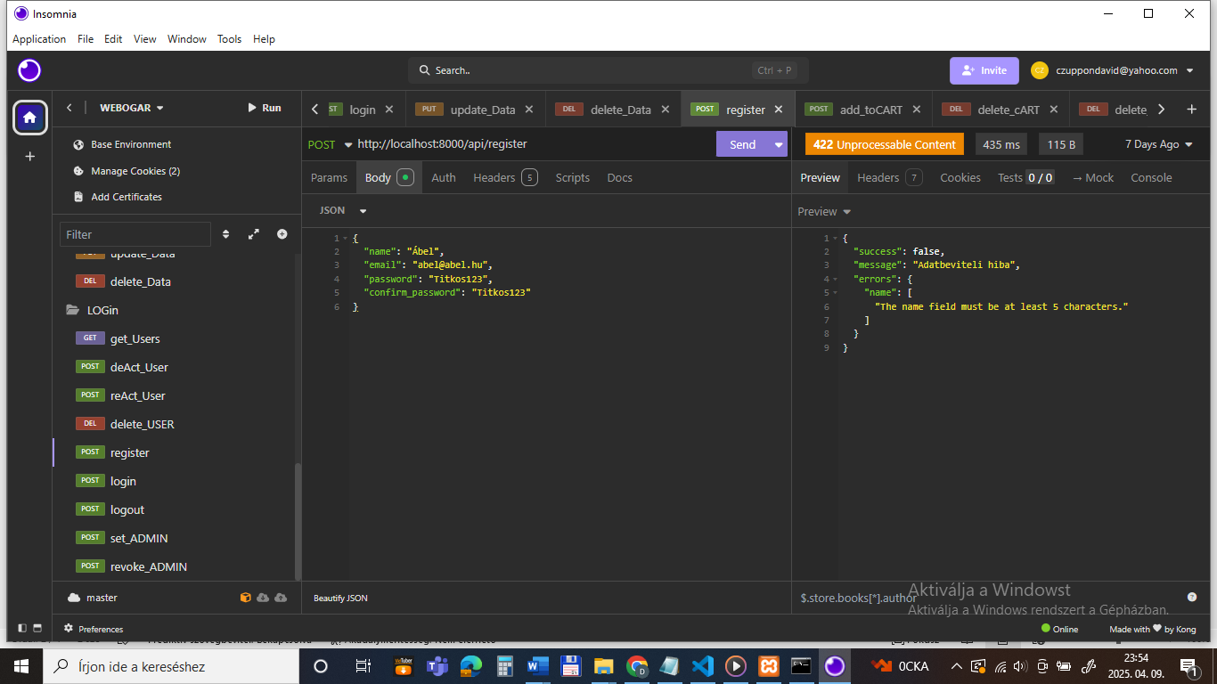

Tesztelés: Ellenőriztük, hogy a regisztráció sikeres legyen érvényes adatokkal, és a megfelelő válasz kód (pl. 201 Created) érkezzen.

2. Bejelentkezés

Metódus: POST

URL: /login

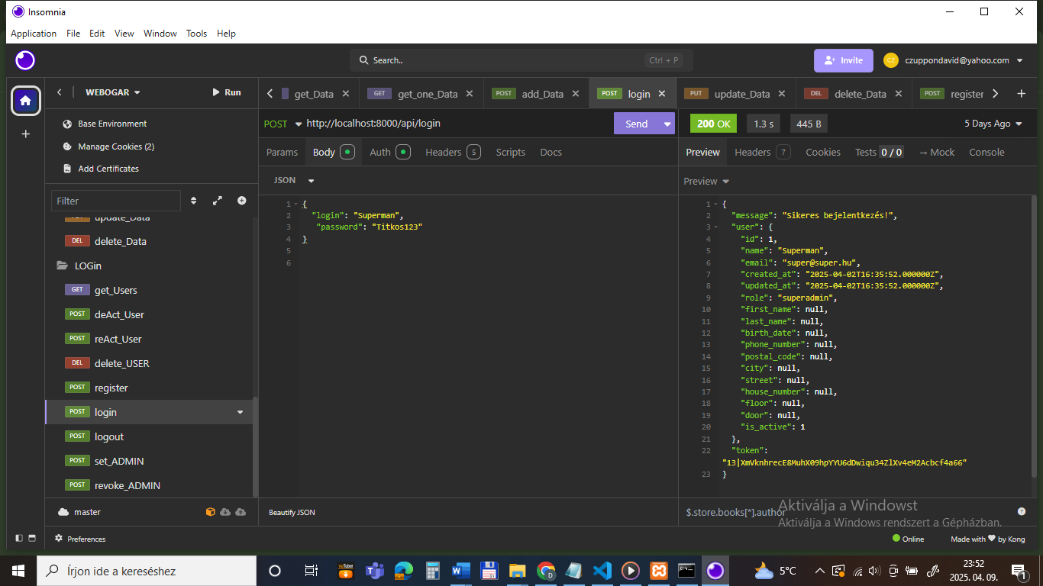

Tesztelés: Érvényes felhasználónév és jelszó megadásával validáltuk, hogy a bejelentkezés megfelelő válaszban, az API kulccsal (token) történik.

3. Kijelentkezés

Metódus: POST

URL: /logout

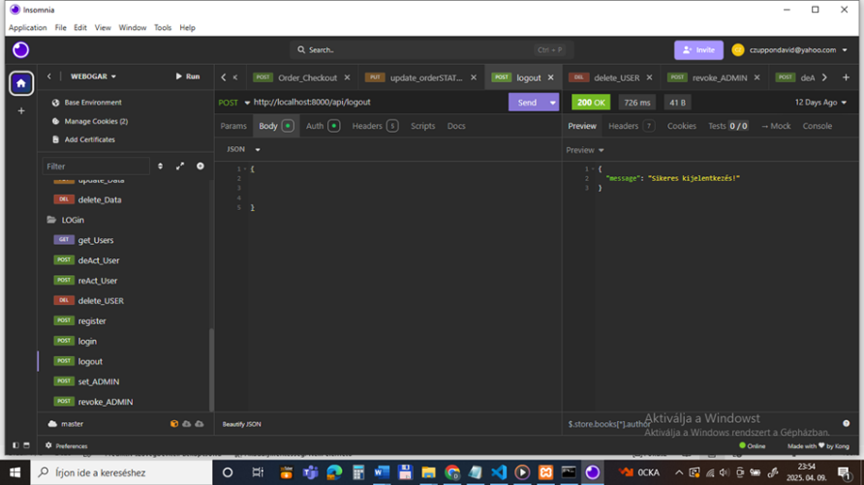

Tesztelés: Kijelentkezés működésének tesztelése hitelesített felhasználóval (Authorization: Bearer <token>), hogy a válasz kód megfelelően 200 OK legyen.

4. Termékek listázása

Metódus: GET

URL: /products

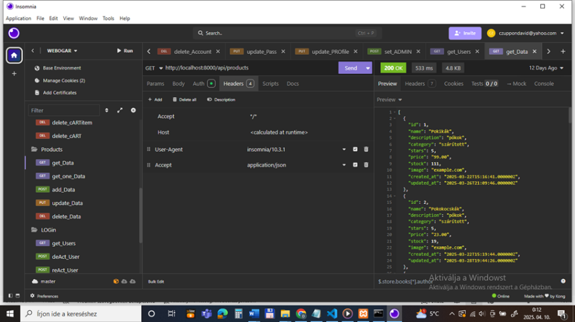

Tesztelés: Ellenőriztük, hogy a termékek sikeresen lekérhetők a megfelelő válasszal (pl. 200 OK) és hogy az adatok JSON formátumban érkeznek.

5. Termék létrehozása (Admin)

Metódus: POST

URL: /products

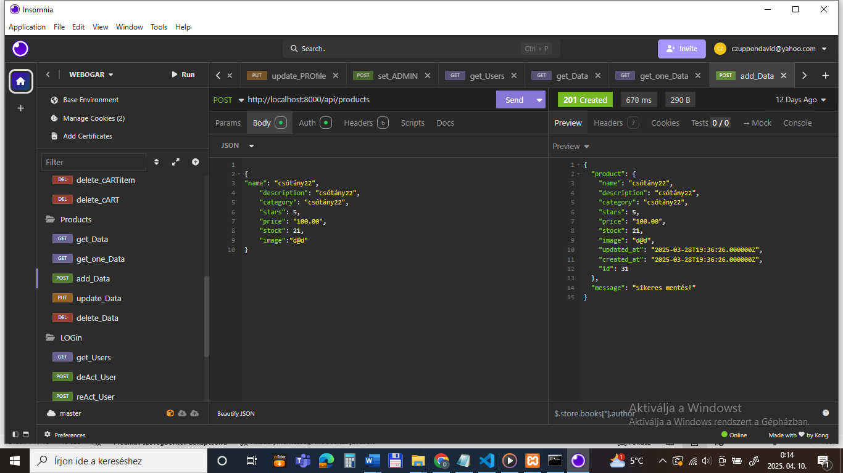

Tesztelés: Admin jogosultságokkal rendelkező felhasználóval (Authorization: Bearer <admin-token>) teszteltük, hogy új termék létrehozható a megfelelő válasz kóddal (pl. 201 Created).

6. Termék módosítása (Admin)

Metódus: PUT

URL: /products/{id}

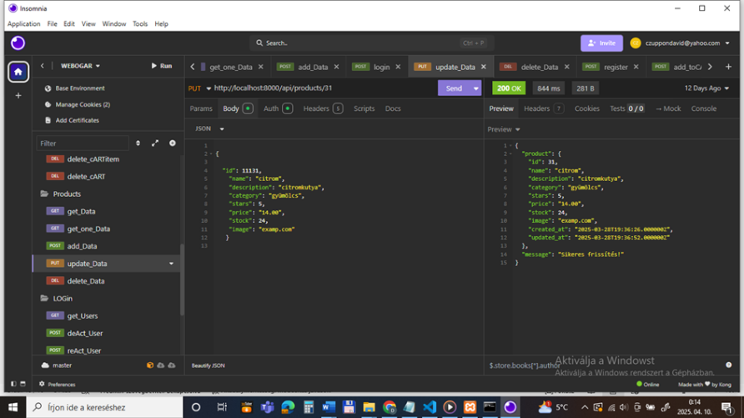

Tesztelés: Ellenőriztük, hogy az admin jogosultsággal rendelkező felhasználó képes módosítani a terméket, és a válasz kód helyes legyen (pl. 200 OK).

7. Termék törlése (Admin)

Metódus: DELETE

URL: /products/{id}

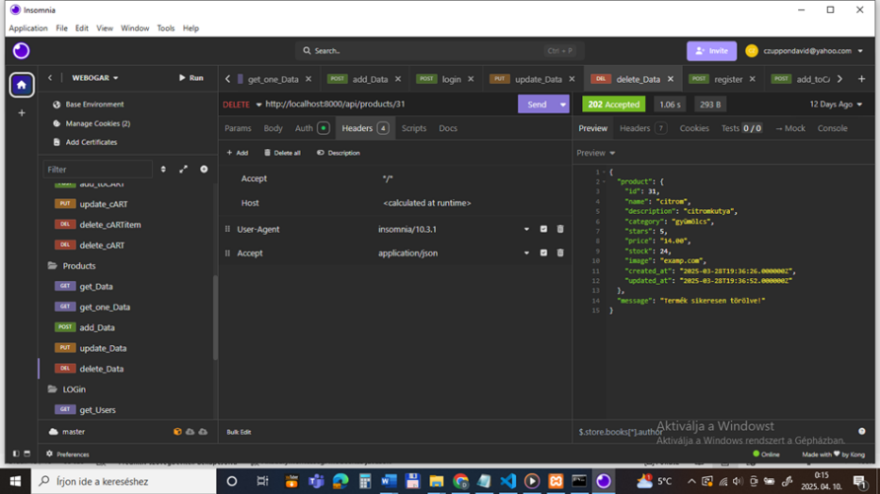

Tesztelés: Admin jogosultságú felhasználóval teszteltük a termék törlését, és ellenőriztük, hogy a megfelelő státuszkód (200 OK) érkezik.

8. Kosár tartalmának lekérése

Metódus: GET

URL: /cart

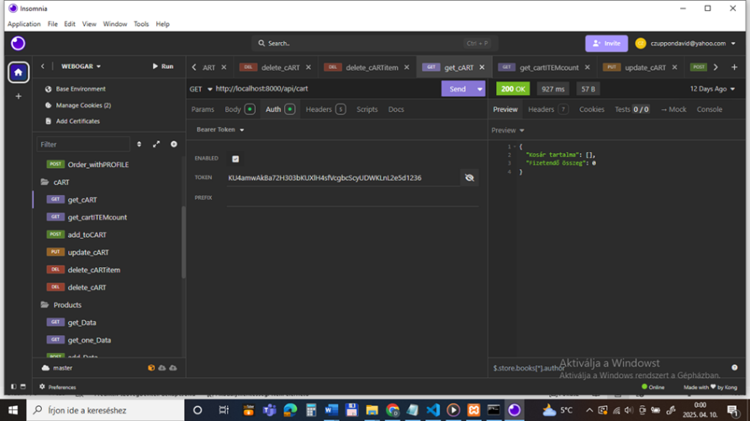

Tesztelés: Kérdeztük a kosár tartalmát hitelesített felhasználóval (Authorization: Bearer <token>), hogy a válasz megfelelő adatokat tartalmazzon.

9. Termék hozzáadása a kosárhoz

Metódus: POST

URL: /cart

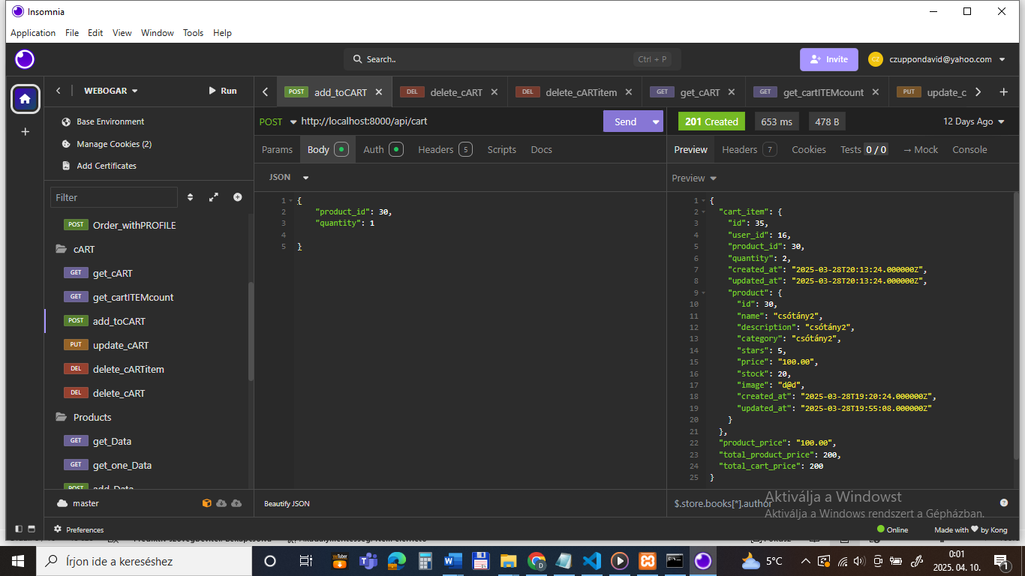

Tesztelés: Validáltuk, hogy egy termék sikeresen hozzáadható a kosárhoz, és a válasz kód helyes legyen.

10. Kosár elem módosítása

Metódus: PUT

URL: /cart/{cartItem}

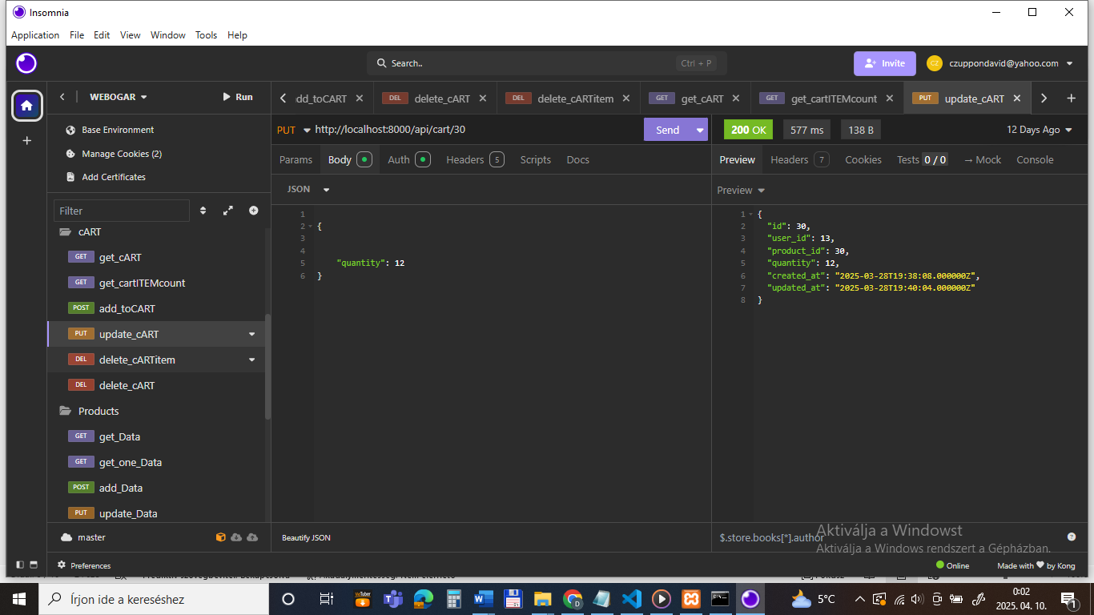

Tesztelés: Ellenőriztük, hogy a kosárban lévő termékek módosíthatók megfelelő hitelesítéssel.

11. Kosárból elem törlése

Metódus: DELETE

URL: /cart/{cartItem}

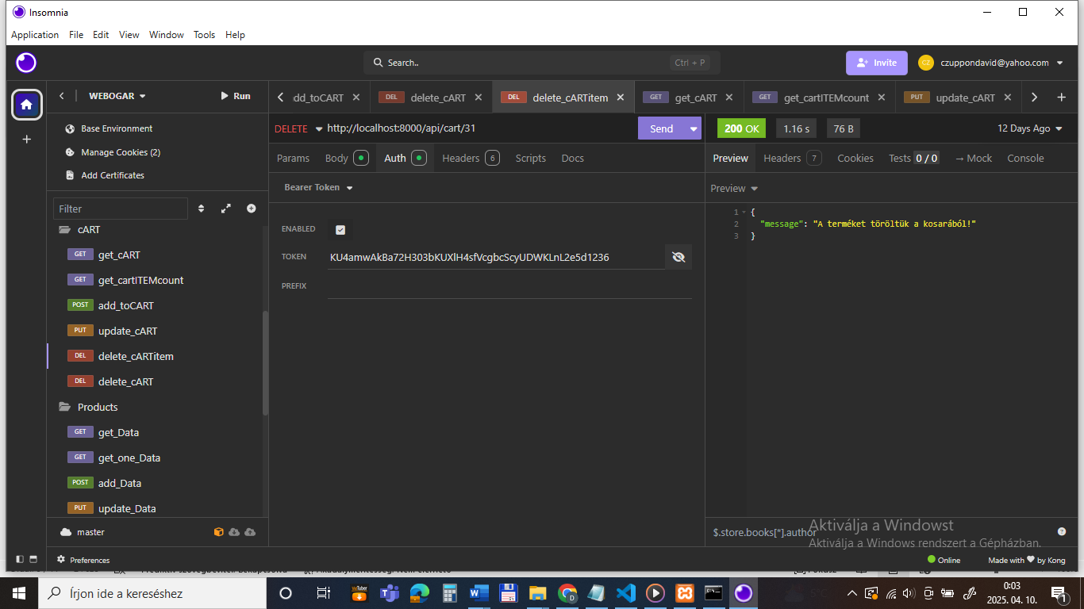

Tesztelés: Teszteltük a kosárból való elem törlését hitelesített felhasználóval.

12. Kosár teljes törlése

Metódus: DELETE

URL: /cart

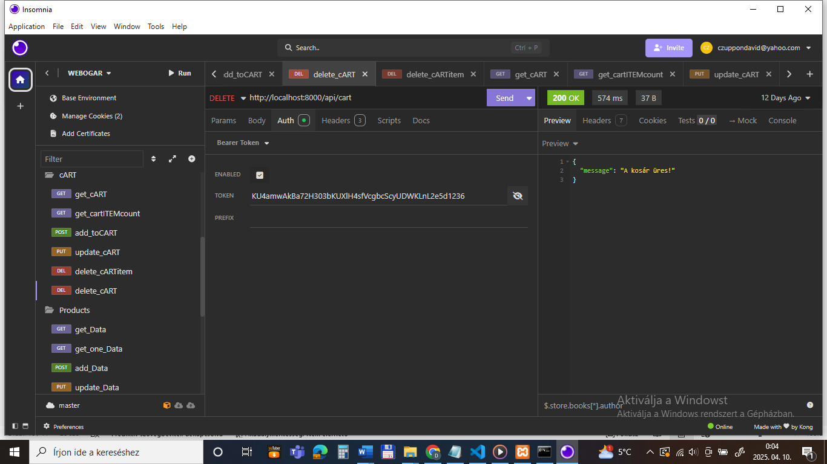

Tesztelés: Validáltuk a kosár teljes törlését, hogy a válasz kód helyes legyen.

13. Kosárban lévő termékek száma

Metódus: GET

URL: /cart-item-count



Tesztelés: Teszteltük, hogy lekérhető a kosárban lévő termékek száma, és a válasz megfelelő adatokat adjon vissza.

14. Rendelések listázása

Metódus: GET

URL: /orders

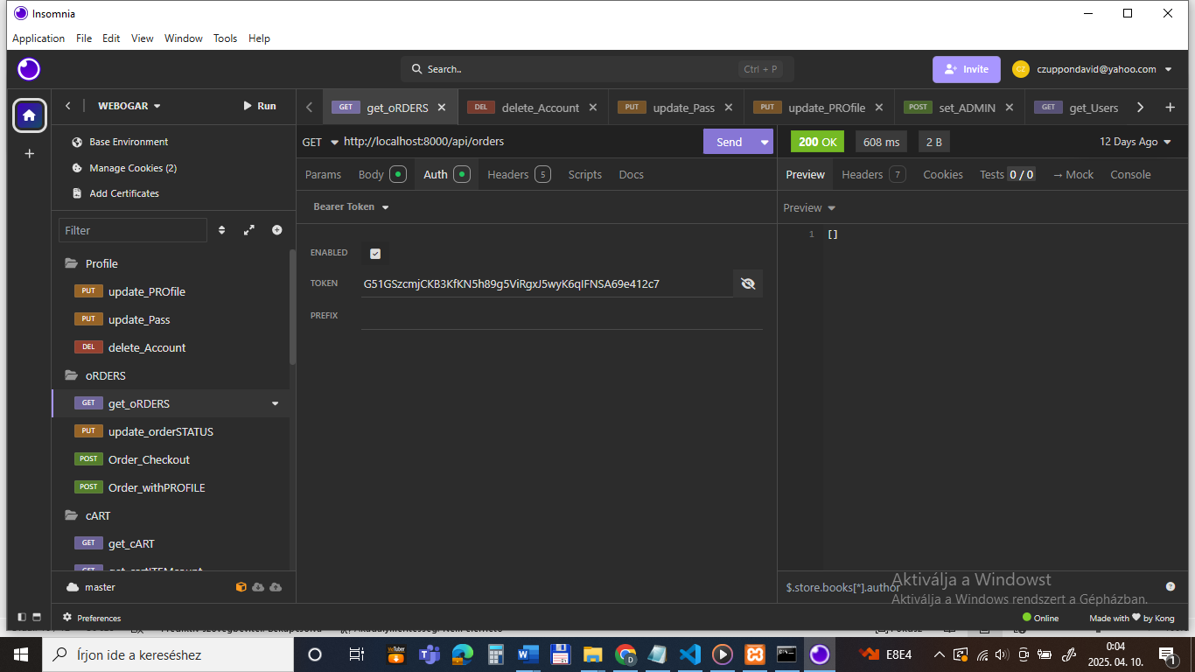

Tesztelés: Ellenőriztük, hogy a felhasználó rendelései lekérhetők, és a válasz megfelelő adatokat tartalmazzon.

15. Rendelés leadása

Metódus: POST

URL: /order

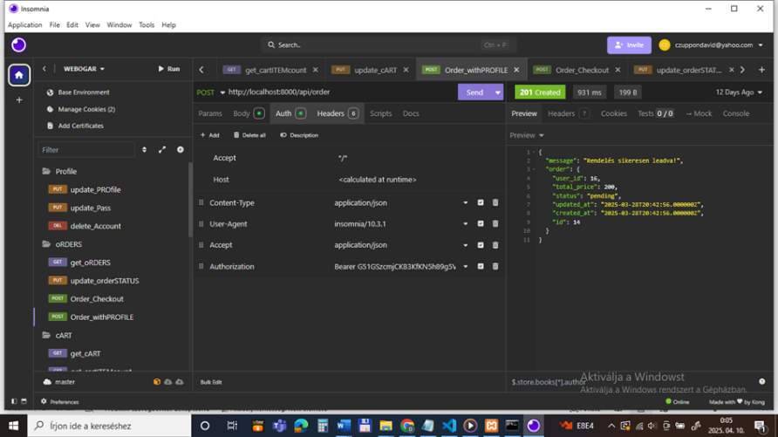

Tesztelés: Teszteltük, hogy egy hitelesített felhasználó képes rendelést leadni, és a válasz kód helyes legyen.

16. Rendelés státusz módosítása (Admin)

Metódus: PUT

URL: /orders/{id}/status

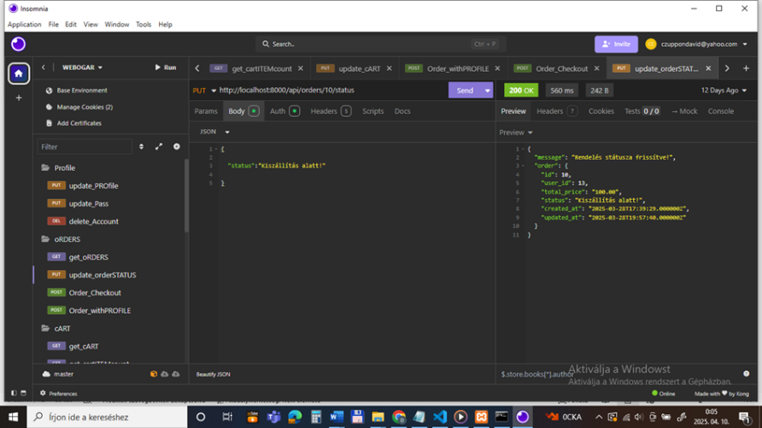

Tesztelés: Admin jogosultságú felhasználóval validáltuk, hogy a rendelés státusza módosítható legyen.

17. Profil lekérése

Metódus: GET

URL: /profile

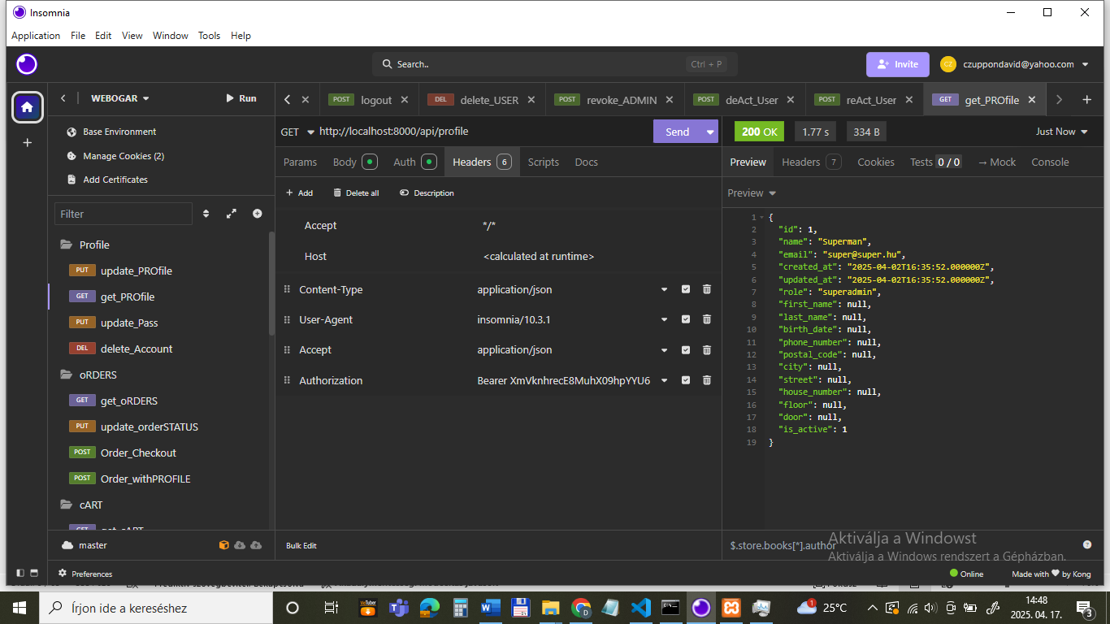

Tesztelés: Teszteltük, hogy a felhasználó profilja lekérhető legyen hitelesített felhasználóval.

18. Profil módosítása

Metódus: PUT

URL: /profile

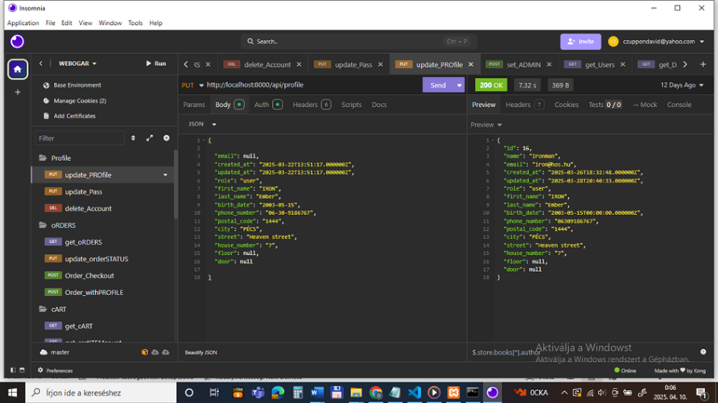

Tesztelés: Ellenőriztük, hogy a felhasználó módosíthatja a profilját, és a válasz helyes legyen.

19. Jelszó módosítása

Metódus: PUT

URL: /profile/password

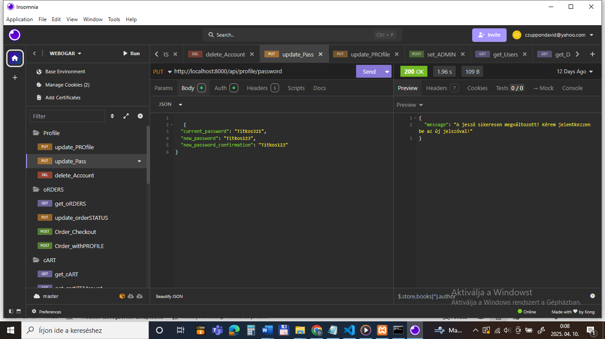

Tesztelés: Teszteltük, hogy a felhasználó módosíthatja a jelszavát, és a válasz sikeres legyen.

20. Fiók törlése

Metódus: DELETE

URL: /profile

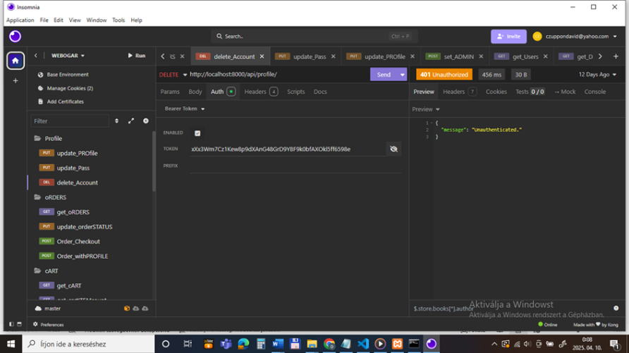

Tesztelés: Validáltuk, hogy a felhasználó törölheti a fiókját, és a válasz helyes státuszkódot (200 OK) adjon.

21. Felhasználók listázása (Szuperadmin)

Metódus: GET

URL: /users

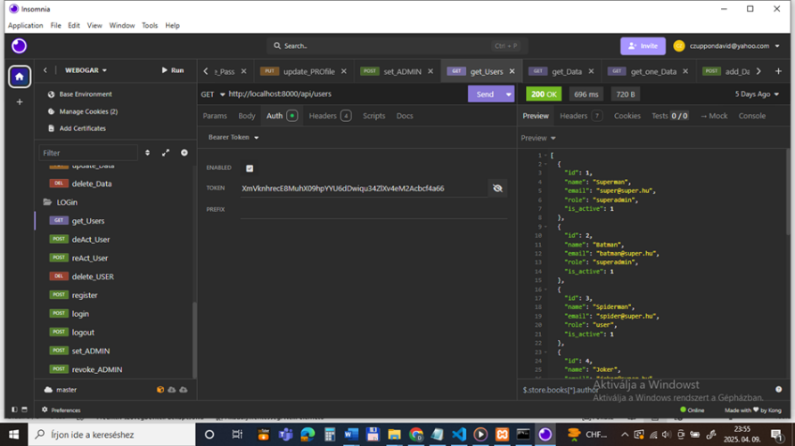

Tesztelés: Szuperadmin jogosultságú felhasználóval validáltuk, hogy a felhasználók listája lekérhető legyen.

22. Felhasználó adminná tétele (Szuperadmin)

Metódus: POST

URL: /set-admin

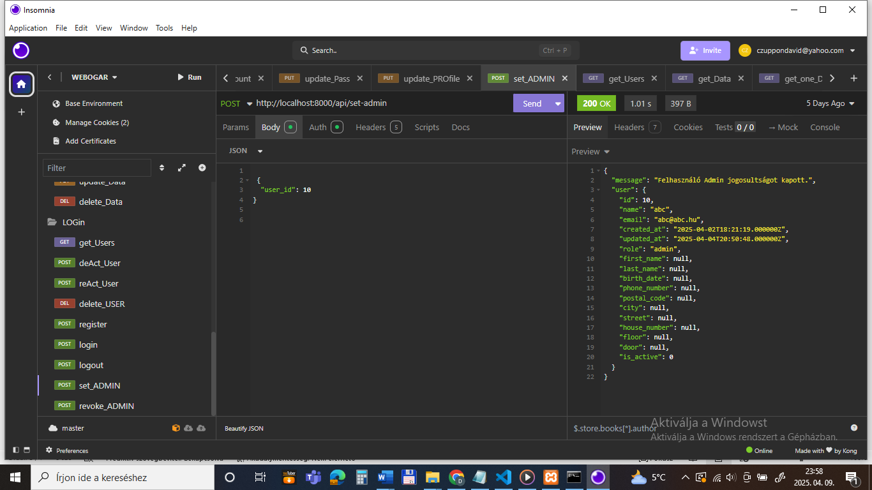

Tesztelés: Validáltuk, hogy a szuperadmin képes admin jogot adni egy felhasználónak.

23. Admin jog visszavonása (Szuperadmin)

Metódus: POST

URL: /revoke-admin

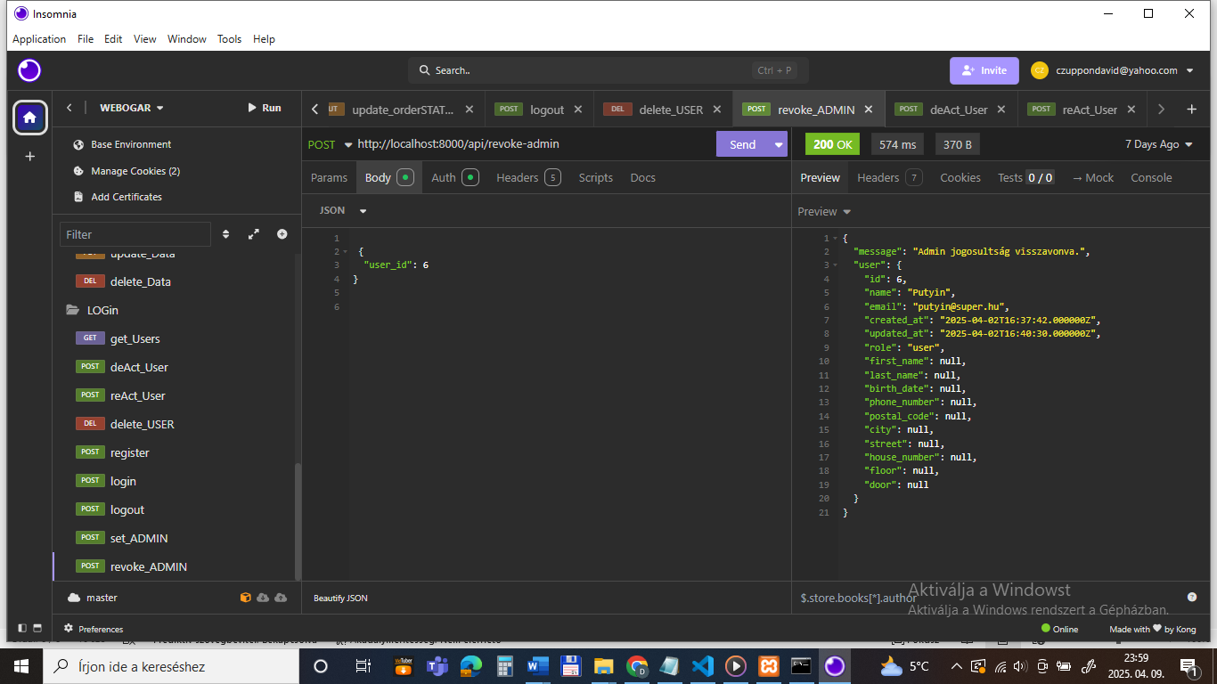

Tesztelés: Teszteltük, hogy a szuperadmin visszavonhatja egy felhasználó admin jogát.

24. Felhasználó deaktiválása (Szuperadmin)

Metódus: POST

URL: /deactivate

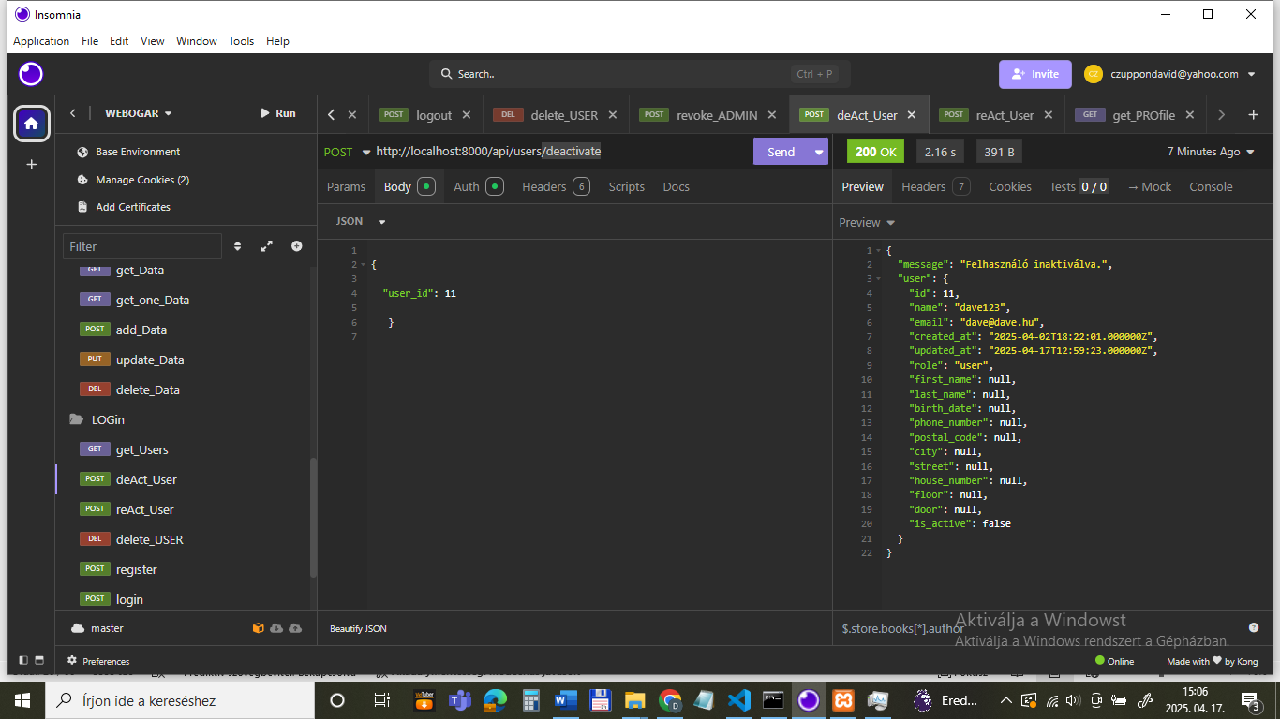

Tesztelés: Teszteltük, hogy a szuperadmin letilthat egy felhasználót.

25. Felhasználó reaktiválása (Szuperadmin)

Metódus: POST

URL: /activate

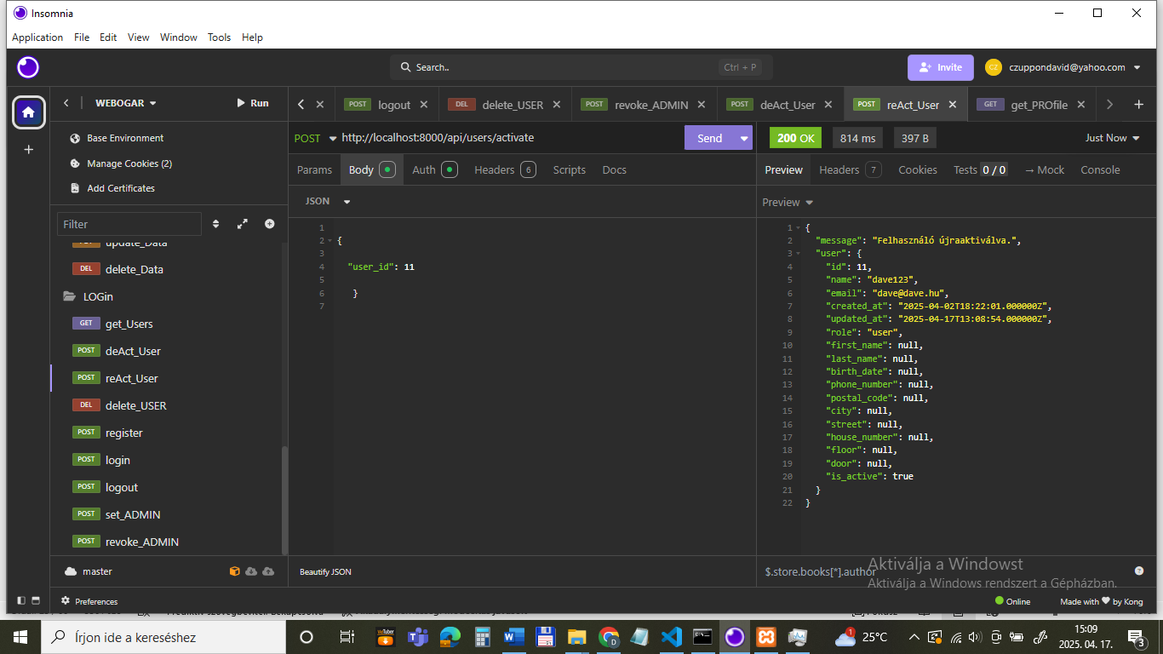

Tesztelés: Teszteltük, hogy a szuperadmin visszaállíthatja egy felhasználó jogosultságait.

A tesztelés során nemcsak a helyes adatokkal végzett lekérdezéseket validáltuk, hanem hibás adatokat is bevittünk a különböző végpontokon, hogy megbizonyosodjunk a rendszer megfelelő hibakezeléséről és válaszainak helyességéről.

Hibás adatok tesztelése

Regisztráció: Teszteltük a regisztrációs folyamatot érvénytelen vagy hiányzó adatokkal (pl. üres mezők, nem megfelelő email formátum, túl rövid jelszó), és ellenőriztük, hogy a rendszer helyes hibakódot (400 Bad Request) és megfelelő hibaüzenetet adjon vissza.

Bejelentkezés: Hibás felhasználónév és jelszó kombinációval is teszteltük a bejelentkezést, hogy megbizonyosodjunk arról, hogy a rendszer 401 Unauthorized válasz kódot ad, és nem engedi be a felhasználót.

Kosár műveletek: Olyan esetekkel is teszteltük a kosár műveleteit, mint például nem létező termék hozzáadása a kosárhoz vagy érvénytelen mennyiség megadása, hogy ellenőrizzük a helyes hibakezelést.

Rendelések: Hibás rendelési adatok, például érvénytelen termék ID vagy nem megfelelő státusz módosítás tesztelésével validáltuk, hogy a rendszer a megfelelő válaszokat adja (422 Unprocessable Entity).

A hibás adatok tesztelése során minden végpontnál biztosítottuk, hogy a rendszer megfelelő hibakezeléssel reagáljon, és a felhasználók egyértelmű visszajelzést kapjanak a problémás kérésekről. Az Insomnia segítségével a különböző hibaállapotokat manuálisan is validáltuk, hogy biztosítsuk a stabilitást és a megfelelő felhasználói élményt a hibás inputok kezelésében.

# II. Frontend

**Felhasznált technológiák:**

Angular

**Fejlesztőkörnyezet:**

Visual Studio Code

**Hardver:**

AMD Ryzen 7 5700X 8-Core Processor 3.4Ghz

AMD Radeon RX 6900XT 16GB

32GB ram

**Szoftver:**

Windows 10 op. rendszer

Visual Studio Code

# Komponensek

app: fő komponens, fejléc + többi komponens megjelenítése

aboutus: bemutatkozó, a családi kisvállalkozás bemutatása a felhasználónak

admin: termékekkel, rendelésekkel, felhasználókkal való adminisztráció

cart: kosár, felhasználó megvásárolni kívánt termékeinek összegyűjtése

changepassword: jelszó megváltoztatásáért felelős komponens

footer: lábléc, egyéb adatok megjelenítése

header: fejléc, esztétika

login: bejelentkezés felhasználónak és adminnak egyaránt

logout: kijelentkezés

myorders: felhasználó rendeléseinek összefoglalása

order: rendelés véglegesítése a kosárba gyűjtött termékek alapján

product-detail: termék részletei a jobb felhasználói élmény érdekében

products: termékek megjelenítése

profil: felhasználói, rendelési adatok megadása

register: regisztráció felhasználóként (első 2 regisztráló superadmin)

successfulregister: sikeres regisztráció esetén megjelenő komponens

superadmin: legtöbb jogosultsággal rendelkezik

**Szervízek:**

adminapi: termékek, userek kezelése, végpontok

authapi: authentikáció

cartapi: kosáradatok crud

orderapi: rendelések kezelése

userapi: header készítése

userprofile: user adatainak kezelése

product-search: searchQuery$

**Komponensek metódusai, változói:**

**app változók:**

**title**: az alkalmazás neve

**loggedIn**: a felhasználó bejelentkezett állapotát tárolja.

**showAdminPge**: admin oldalt jelenít meg, ha a felhasználó admin jogosultsággal rendelkezik.

**showProductDetail:** a termék részleteit jeleníti meg vagy nem.

**showProfile:** A profil megjelenítését szabályozza.

**userName:** A bejelentkezett felhasználó neve.

**cartItemCount:** A kosárban lévő tételek száma.

**searchText:** A keresési szöveg alapértelmezett értéke.

**loginComponentShow:** A bejelentkezési komponens láthatóságát kezeli.

**app metódusok:**

**showLoginComponent(show: boolean):** Beállítja, hogy a login komponenst mutassa vagy rejtse el

**toggleProfile(show: boolean):** A profiladatok megjelenítését vagy eltüntetését szabályozza.

**onSearchChange():** A kereső mező változásait figyeli, és frissíti a termékek keresését a productSearchService.updateSearchQuery() metódussal.

**getCartItemCount()**: A kosárban lévő tételek számát frissíti. A cartService.cartItemCount$ Observable-on keresztül figyeli az értéket, és automatikusan frissíti a cartItemCount változót.

**scrollToTop()**: Az oldal tetejére görget.

**scrollToProducts():** A termékek szekcióhoz görget.

**ngOnInit()**:

1. Beállítja a loggedIn változót az authapi.isLoggedIn() metódussal, hogy megtudja, be van-e jelentkezve a felhasználó.

2.A felhasználó nevét az authapi.getUserName() lekérdezésével tárolja.

3. Ellenőrzi, hogy az admin oldal látható-e (showAdminPage), és ha igen, akkor átirányítja az admin oldalra.

4. Meghívja a getCartItemCount() metódust, amely frissíti a kosár tartalmát.

**admin komponens változók:**

showTable: Azt szabályozza, hogy a lista (rendelések, userek, termékek) megjelenjen-e vagy sem.

showOrderTable: A rendeléslista megjelenjen-e vagy sem.

productList: Az összes terméket tartalmazó tömb.

orderList: Az összes rendelést tartalmazó tömb.

id: Egy adott termék azonosítóját tárolja. (néhány esetben a rendelés id-t)

name: Egy adott termék nevét tárolja.

price: Egy adott termék árát tárolja.

stars: Az adott termék értékelését tárolja.

description: Az adott termék leírását tárolja.

category: A termék kategóriáját tárolja.

stock: Az adott termék készletét tárolja.

image: A termék képének URL-jét tárolja.

orderId: Egy rendelés azonosítóját tárolja.

order_user_name: A rendelést leadó felhasználó nevét tárolja.

status: A rendelés állapotát tárolja.

orderDate: A rendelés leadásának dátumát tárolja.

orderedProducts: Az egy adott rendeléshez tartozó termékeket tartalmazó tömb.

userOrderedDatas: A rendelést leadó felhasználó adatait tartalmazó tömb.

orderStatus: Az aktuálisan szerkesztett rendelés állapotát tárolja.

AdminError: Ha valaki adminknént akarna felhasználókat kezelni.

searchProductText: A termékkereső mezőben beírt keresési kifejezést tárolja.

searchQuery: Az aktuálisan keresett kifejezést tárolja, amit a keresőszolgáltatásból kap meg.

editMode: Meglévő terméket szerkesztünk-e. (ha false, a modal ablakban minden mező értéke üres)

**admin komponens metódusok:**

saveOrderedDataStatus(): A rendelés státuszát módosítja.

onSearchChange(): Frissíti a keresési lekérdezést az updateSearchQuery metódussal.

toggleTable(): Az aktuális táblázat megjelenését/eltűnését szolgálja.

toggleOrderTable(): A rendelés táblázat megjelenését/eltűnését szolgálja.

hiddenUserTable(): Elrejti a felhasználói táblázatot.

hiddenOrderTable(): Elrejti a rendelés táblázatot.

navigateToSuperadminsite(): Navigál a "superadmin" oldalra, ha a felhasználó szerepe "superadmin". Ha nem, akkor hibát jelez.

ngOnInit(): Lekéri a termékeket, rendeléseket + feliratkozik a keresési lekérdezés frissítésére

getProducts(): Lekéri a termékeket.

getOrders(): Lekéri a rendeléseket.

editOrderStatus(): Itt szerkeszthetjük egy rendelés státuszát + a rendelési adatokap kapjuk meg.

startAdd(): Modal ablak új termék hozzáadásához, értékek nullázása.

saveProduct(): Elmenti a terméket. Ha szerkesztés módban van, akkor frissíti, különben új terméket ad hozzá.

updateProduct(): Termékek szerkesztése.

addProduct(): Új termék hozzáadása.

editProduct(): Szerkesztési módba állítjuk a modal ablakot. (A termékek adatai megmaradnak)

deleteProduct(): Töröljük a termékeket.

**cart komponens változói:**

userName: A felhasználó nevét tárolja, aki éppen használja a kosár funkciót.

cartItems: A kosárba helyezett termékeket tartalmazó tömb.

overAmount: A kosárban lévő összes termék végösszegét tárolja.

**cart komponens metódusai:**

ngOnInit(): Lekéri a felhasználó nevét + kosár tartalmát.

getCart(): Lekéri a backend által küldött választ. Itt voltak nehézségek, többet között a backend válasz rétegeiből a nekünk szükséges adatot kinyerni. Ehhez forciklust és változókat használtam.

removeFromCart(): Egy adott kosárelem eltávolítása.

removeAllCart(): Minden kosárelem eltávolítása.

decrease(): Egy adott termék mennyiségét csökkenti a kosárban.

increase(): Egy adott termék mennyiségét növeli a kosárban.

openOrder(): Programozottan navigálunk az order komponenhez.

(Sok esetben html-ben a RouterLink nem működött, ezért volt erre szükség)

**changepassword komponens változói:**

changePasswordForm: Jelszóváltoztatáshoz szükséges formot tartalmazza.

successfullChangePassword: Sikeres jelszóváltoztatás esetén üzenetet kapunk.

errorFromBackend: Sikertelen jelszóváltoztatás esetén üzenetet kapunk.

**changepassword komponens metódusai:**

ngOnInit(): Felépítjük a formot.

changePassword(): Jelszóváltoztatáshoz szükséges adatokat küldi a backend-nek. (régi jelszó, új jelszó 2x)

navigateToProfile(): Visszairányítjuk a felhasználót a profilom oldalra.

**login komponens változói:**

**loggedIn:** Felhasználó be van-e jelentkezve.

**errorMessageFromBackend**: Sikertelen bejelentkezés esetén üzenet a felhasználónak.

loginForm: Bejelentkezéshez szükséges formot tartalmazza.

showErrorCard: Sikertelen bejelentkezés esetén a hibaüezenethez stílust ad.

**login komponens metódusai:**

ngOnInit(): Összeállítja a bejelentkezéshez szükséges formot.

login(): Sikeres bejelentkezés esetén localStorage-ba ment pár adatot, ellenőrzi, hogy admin-e a felhasználó, eszerint navigálja vagy nem, majd újratölti az oldalt.

navigateToRegister(): Regisztrációs komponensbe navigálás.

**logout komponent metódusai:**

ngOnInit(): login komponensre navigálás

ngOnDestroy(): törli a localStorage-ból az adatokat.

**myorders komponens változói:**

userName: Felhasználó nevét tárolja

orderData: Felhasználó rendeléseit tartalmazza

alreadyOrdered: Ha rendelt már a felhasználó akkor true

notOrderedYet: Ha nem rendelt még akkor false

status: Rendelés státuszát tartalmazza

**myorders komponens metódusai:**

ngOnInit(): Felhasználó nevét, rendelését kéri le.

getOrder(): Felhasználó rendeléseit kéri le, itt is volt kis nehézség a backend válaszból küldött adatok kiolvasásából.

**order komponens változói:**

cartItems: Kosárban lévő elemeket tárolja

overAmount: Összes termék végösszege

orderExist: Ha sikeres a rendelés akkor true

errorMessageFromBackend: Sikertelen rendelés esetén hibaüzenet

successfullMessageFromBackend: Sikeres rendelés esetén üzenet

showGoToProfil: Ha nincs kitöltve a felhasználó profilja, navigálás a profil komponensre (jelenleg nincs használatban)

showSuccessfullCard: Sikeres rendelés esetén az üzenetre stílust helyezünk

**order komponens metódusai:**

ngOnInit(): Lekéri az összes rendelést (meghívja a getOrderData() -t)

goToProfile(): Navigálunk a profil komponensre

getOrderData(): Lekéri a rendelés tartalmát, a backend által küldött választ szétkellett szedni és abból kiválogatni a nekünk releváns adatokat.

takeOrder(): Rendelést leadjuk majd a megfelelő üzenetet (sikeres, sikertelen) jelenítjük meg a felhasználónak.

**product és product-detail komponens változói:**

product:

productPropertyList: A termékek tulajdonságát tartalmazza

activeCategory: Az éppen kiválasztott kategória megjelenítésére szolgál

searchQuery: Keresési szöveget tartalmazza

showProductDetail: Megjelenik-e vagy sem a product-detail

filteredProduct: Szűrt termékek tömbje

product-detail:

productId, name, description, category, stars, price, image, id, quantity

Ezek mind a termék tulajdonságai…

**products és product-detail komponens metódusai:**

ngOnInit(): folyamatosan figyeli a searchQuery$ segítségével a beírt kulcsszót + lekérjük az összes terméket.

(product-detail): ngOnInit(): fogadja az URL paramétereit

getProduct(): Lekéri az összes terméket

generateStarRange(): generálunk egy tömböt mert ez szükséges ahhoz, hogy a html-ben megkapjuk az aktuális elem stars tulajdonságát

(product-detail): generateStarRange(): ugyanaz.

addToCart(): Új elem hozzáadása a kosárhoz

(product-detail): addToCart(): ugyanaz.

(product-detail): closeDetail(): komponens bezárása

setActiveCategory(): egyenlővé tesszük az activeCategory változót az éppen kiválasztott kategóriával

scrollToProductDetail(): (talán nem túl elegáns, javascript megoldással) a product-detail komponenshez görgetés

**profil komponens változói:**

userName: felhasználó nevét tárolja

userDataForm: profiladatok form -ját tárolja

showProfile: mutassa -e vagy ne a profil komponenst

successfullProfilDataChanged: Sikeres kitöltés esetén üzenet

errorProfilDataChanged: Sikertelen kitöltés esetén üzenet (de jelenleg nincs használatban)

errorMessageFromBackend: Sikertelen kitöltés esetén üzenet

showErrorCard: szintén egy stílusbeállítás, sikertelen mentés esetén.

profil komponens metódusai:

ngOnInit(): Felépíti a formot majd meghívja a loadUserData() metódust.

loadUserData(): Lekéri az aktuális felhasználó adatait az adatbázisból és hozzáadja a formhoz

saveData(): A kitöltött formot elmenti az adatbázisba. Sikeres kitöltés esetén az order komponenshez navigál.

toggleProfile(): profiladatok megjelenítését vagy eltűnését szolgálja

navigateToChangePassword(): changepassword komponenhez navigál

scrollToTop(): Oldal tetejéhez görget

**register komponens változói:**

registerForm: Regisztrációhoz szükséges formot tartalmazza

errorMessageFromBackend: Sikertelen regisztráció esetén üzenet a felhasználónak

showErrorCard: Sikertelen regisztráció esetén az üzenet stílusozása

**register komponens metódusai:**

ngOnInit(): Felépíti a regisztrációhoz szükséges formot

register(): Elküldi a kitöltött formot, sikeres regisztráció esetén ’successfulregister’ komponenhez navigálunk.

navigateToLogin(): login komponenshez navigál

**successfulregister komponens egyetlen metódusa:**

navigateToLogin(): login komponenshez navigál

az egész komponens egyetlen üzenet miatt jött létre.

**superadmin komponens változói:**

userList: Az adatbázisban lévő felhasználókat tartalmazza

adminId: egy már megszűnt funkció (admin felhasználó létrehozása) miatt volt szükséges.

adminName: ugyanaz

adminEmail: ugyanaz

adminPassword: ugyanaz

role: felhasználó szerepét tartalmazza

userId: felhasználó Id-ja

userName: felhasználó neve

superadmin: jelenleg nincs használatban

searchUserText: user kereséshez aktuális szöveg ami bevan írva az inputba

searchQuery: aktuális szöveget más komponensek figyelik

**superadmin komponens metódusai:**

toggleUserActive(): user aktív vagy inaktív státuszát állíthatjuk

ngOnInit(): aktuális keresés figyelése + getUsers() meghívása

onSearchChange(): Átadja az aktuálisan beírt szöveget a szolgáltatásnak

getUsers(): Összes felhasználó lekérése

updateUser(): user szerepének mentése

editUser(): user szerepének változtatása (user-admin)

backToAdmin(): adminfelületre navigálás.

# Szervízek feladata

**adminapi:**

termékek, userek, crud művelete, aktív-inaktív státusz módosítása, rendelések lekérése

**authapi:**

regisztráció, be-ki jelentkezés, felhasználónév lekérés, bejelentkezett állapot

**cartapi:**

kosár crud műveletek

**ordertapi:**

rendelések lekérése, hozzáadása, státusz módosítása

**product-search:**

központilag kezeli a kereséshez tartozó kulcsszavakat

**userapi:**

header készítése az authentikációkhoz

**userprofile:**

felhasználó adatainak módosítása

# Fejlesztési lehetőségek

Kedvencek menüpont hozzáadás, termékek kedvencek menüponthoz adása.

Termékkereső továbbfejlesztése pl. összetevő szerint. Termékek szűrése ár, népszerűség, fehérjetartalom alapján.

Firebase integrálása, hogy egyszerűbbé váljon a képek kezelése. (Sok-sok termék kezelése esetén).

Fizetési rendszer integrálása (SimplePay).

Termékek véleményezése, hozzászólás lehetősége, majd ennek megjelenítése a többi felhasználónak.

Felhasználói profil fejlesztése pl. profilkép feltöltése.

Felhasználói rendszerüzenetek kibővítése.

Mikróinterakciók pl. betöltés alatt vagy termék kosárba helyezésekor.

Bejelentkezési kísérletek további korlátozása, jelszó megerősítő és emlékeztető email küldése, hírlevélre való feliratkozás lehetősége.

Megjelenítés továbbfejlesztése.

# Tesztelés

**Tesztelési környezet:**

* Chrome, Windows 11, 2560x1440 és 667x375

**Regisztráció:**

Helyes adatokkal sikeres regisztráció. ✔️

Rövid felhasználónév-jelszóval hibaüzenetet kapunk ✔️

Sikeres regisztráció esetén successfulregister komponensre navigálás ✔️

**Login:**

Helyes adatokkal sikeres belépés. ✔️

Hibás felhasználónév-jelszóval hibaüzenetet kapunk ✔️

**Termékek:**

Termékek és a részletei is mindkét kijelzőn ízlésesen jelennek meg, igazodnak a képernyőmérethez. ✔️

**Kosár:**

1 termék kosárhoz adása ✔️

1000 termék kosárhoz adása ✔️

végtelen számú (akár 1milliárd) termék kosárhoz adása ❌ 🡨 korlátozni kellene a kosárba tett termékek számát (akár adatbázis stock értéke alapján)

**Rendelés:**

Végösszeg megjelenítésnél, bizonyos összegeknél az eurocent-nél indokolatlanul hosszú összeg jön ki. ❌ (valószínűleg a lebegőpontos számok miatt)

Ha nincsenek meg a rendeléshez szükséges adatok, felhasználó átirányítása a profilom komponensre ✔️

Sikeres rendelés esetén üzenet ✔️

**Profilom menüpont:**

A bejelentkezett user felhasználóneve felül mindig megjelenik ✔️

Keresztnév: ha kevesebb mint 2 karakter - hibát dob ✔️

Vezetéknév: ha kevesebb mint 2 karakter - hibát dob ✔️

Érvénytelen születési dátum esetén csak a mentésre kattintáskor dob hibát, de ott is csak annyi az üzenet hogy: érvénytelen adat ❌

🡨 születési dátumot frontend oldalon is érdemes lenne validálni

Telefonszám backend oldalon validálva ✔️

Város validáció csak elvárt ✔️

Közterület nevének/jellegének validációja csak elvárt ✔️

Házszám validációja csak elvárt ✔️

**Changepassword komponens:**

Backend oldalon validálva ✔️

**Rendeléseim menüpont:**

Rendelés esetén rendeléseim menüpontban a megrendelt termékek megjelenítése ✔️

Új rendelés esetén a rendeléseim menüpontban a megrendelt termékek frissítése ✔️

**Adminfelület:**

Termékek kezelése:

Termékek megjelenítése ✔️

Termékek összes tulajdonságának módosítása ✔️

Készlet lehet akár 1milliárd is ❌

Termékek darabonkénti ára nemlehet több mint 100millió, jobban kellene korlátozni ❌

Termékről képet innen tallózzással feltölteni saját adatbázisba, vagy Firebase -t integrálni

Termék módosítása után a terméklista frissítése sikeres ✔️

Termék törlése sikeres ✔️

Searchbar ✔️

Rendelések kezelése:

Rendelések megjelenítése ✔️

Részletek gomb helyesen felsorolja a megrendelt termékeket + megrendelő adatait, nincsenek duplikációk ✔️

Rendelés státuszának módosítása ✔️

Felhasználók kezelése kizárja az admin felhasználókat ✔️

**Superadmin felület:**

Felhasználók kezelése:

Aktív - Inaktív státiusz módosítása ✔️

User – Admin státusz módosítás ✔️

Searchbar ✔️

**Könyvtárszerkezet:**

├── .angular/

├── .vscode/

├── dist/

├── node_modules/

├── public/

├── src/

│ ├── app/

│ │ ├── aboutus/

│ │ ├── admin/

│ │ ├── cart/

│ │ ├── changepassword/

│ │ ├── footer/

│ │ ├── header/

│ │ ├── login/

│ │ ├── logout/

│ │ ├── myorders/

│ │ ├── order/

│ │ ├── product-detail/

│ │ ├── products/

│ │ ├── profil/

│ │ ├── register/

│ │ ├── shared/

│ │ ├── successfulregister/

│ │ ├── superadmin/

│ │ ├── app.component.css

│ │ ├── app.component.html

│ │ ├── app.component.spec.ts

│ │ ├── app.component.ts

│ │ ├── app.config.ts

│ │ ├── app.routes.ts

│ ├── index.html

│ ├── main.ts

│ ├── styles.css

├── .editorconfig

├── .gitignore

├── angular.json

├── package-lock.json

├── package.json

├── README.md

├── tsconfig.app.json

├── tsconfig.json

├── tsconfig.spec.json

# III. Felhasználói dokumentáció

## Mi ez, és mire jó?

Ez a szoftver egy **webáruház**, vagyis egy olyan **internetes bolt**, ahol különleges élelmiszereket, egészen pontosan **ehető rovarokat** lehet vásárolni. Itt találkozhatunk olyan termékekkel, mint például **sült tücsök**, **lisztkukac snack**, vagy **rovarfehérje-szelet**. Főként a gasztroínyencségeket kedvelőknek készült.

## Hol és hogyan lehet használni?

Ez a webshop **interneten keresztül használható**. Nem kell semmit letölteni vagy telepíteni, csupán egy böngészőre és internetkapcsolatra van szükség.

#### Szükséges eszközök:

* Asztali számítógép 💻
* Laptop 💻
* Okostelefon 📱
* Tablet 📱

#### Szükséges szoftver:

* Bármelyik modern böngésző:
  + **Google Chrome**
  + **Mozilla Firefox**
  + **Microsoft Edge**
  + **Safari** (Apple eszközökön)

## Hogyan érhetem el?

1. Kapcsolódjon az internethez.
2. Nyissa meg a böngészőt.
3. Írja be a webshop címét a böngésző tetején lévő mezőbe:

www.bogarkam.hu

1. Nyomjon **Entert**, és máris betöltődik a weboldal!

## Regisztráció és bejelentkezés

#### Regisztráció:

Kattintson a **"Belépés"**

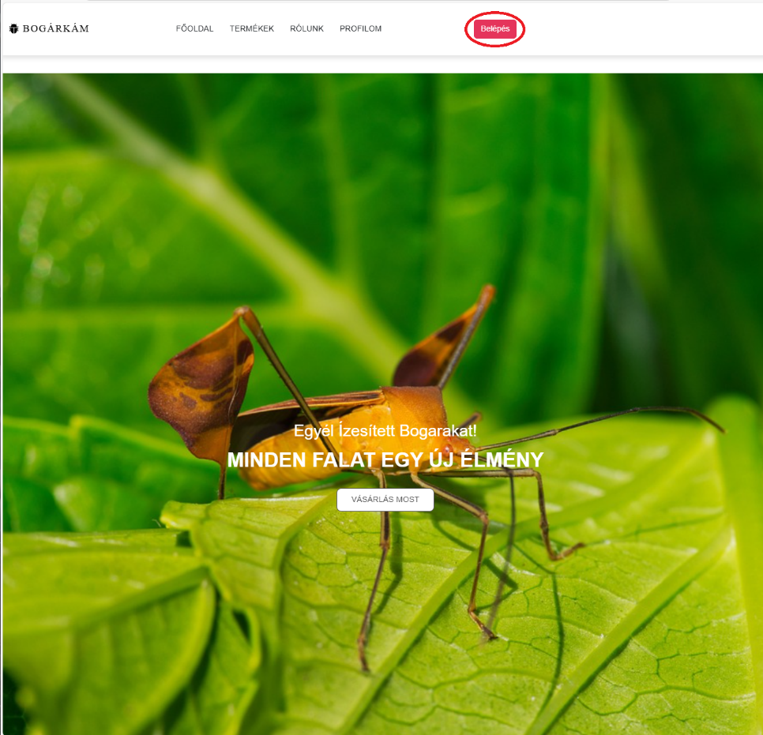

majd **"Regisztráció"** gombra.

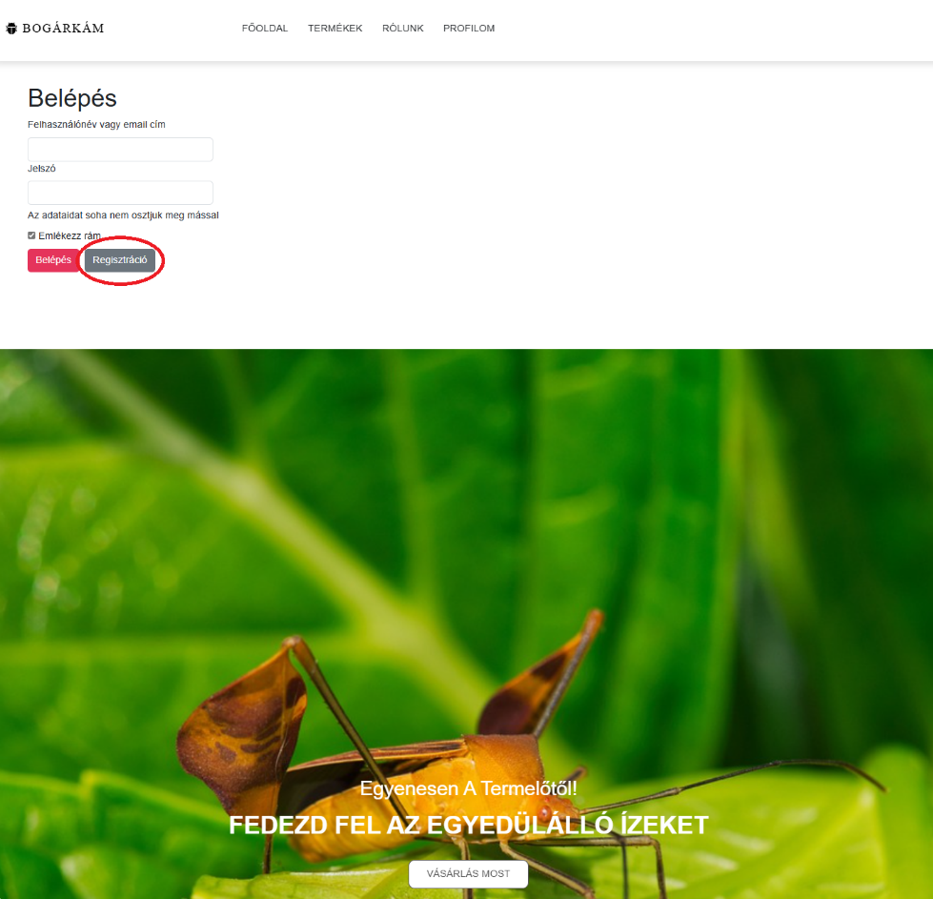

Adja meg a felhasználó nevét és e-mail címét majd válasszon jelszót.

Utána kattintson a rózsaszín „**Regisztráció**” gombra.

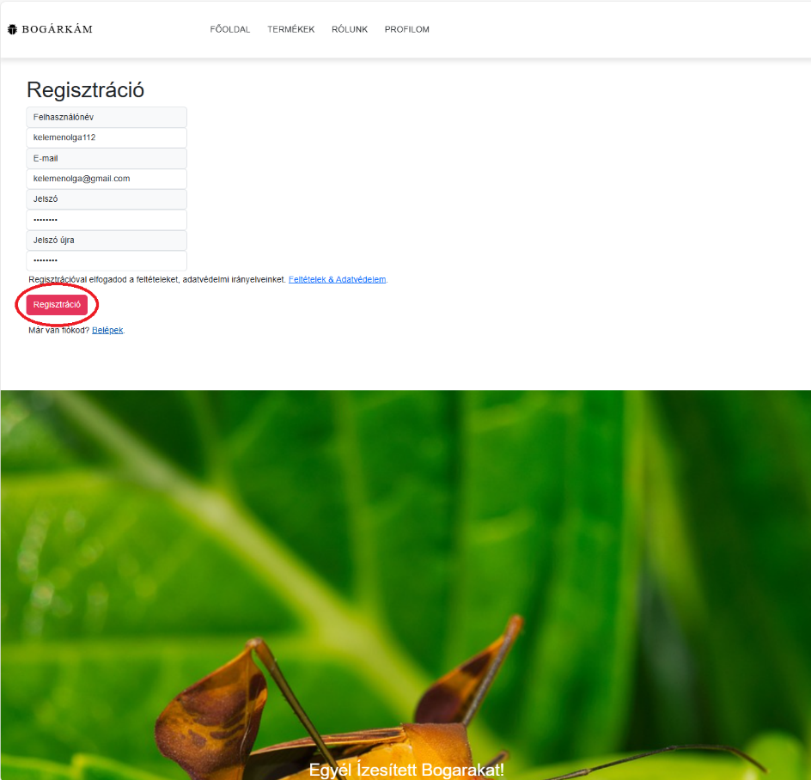

**Készen is van!**

#### Bejelentkezés:

1. Kattintson a **"Belépek"** gombra.



Írja be a regisztrált e-mail címét és jelszavát majd nyomjon rá a **"Belépés"** gombra.

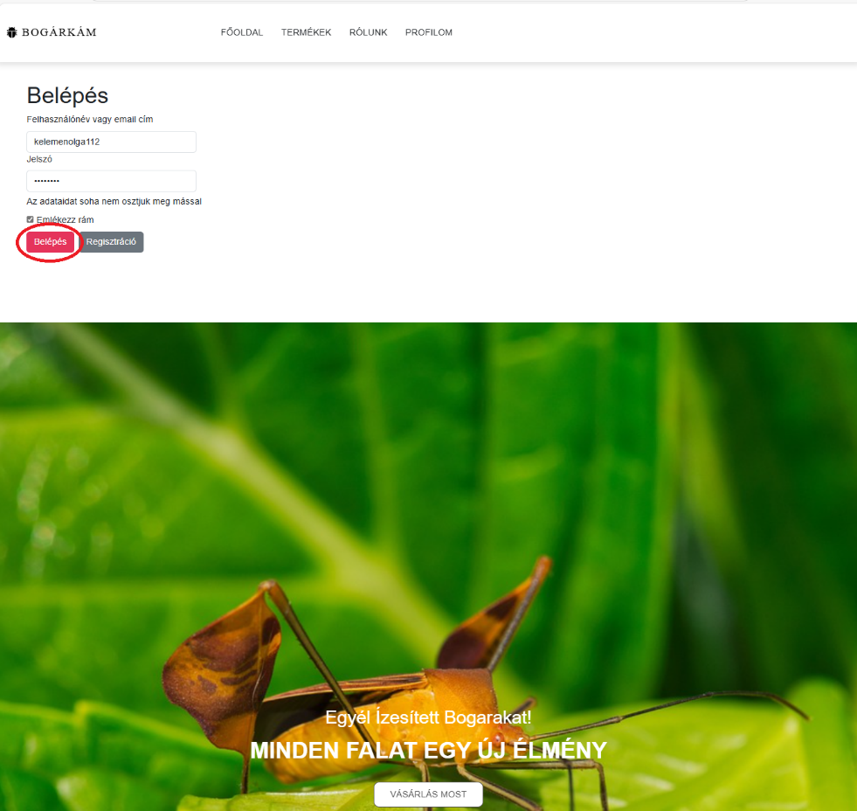

## Hogyan vásárolhatok?

1. Böngésszen a termékek között.

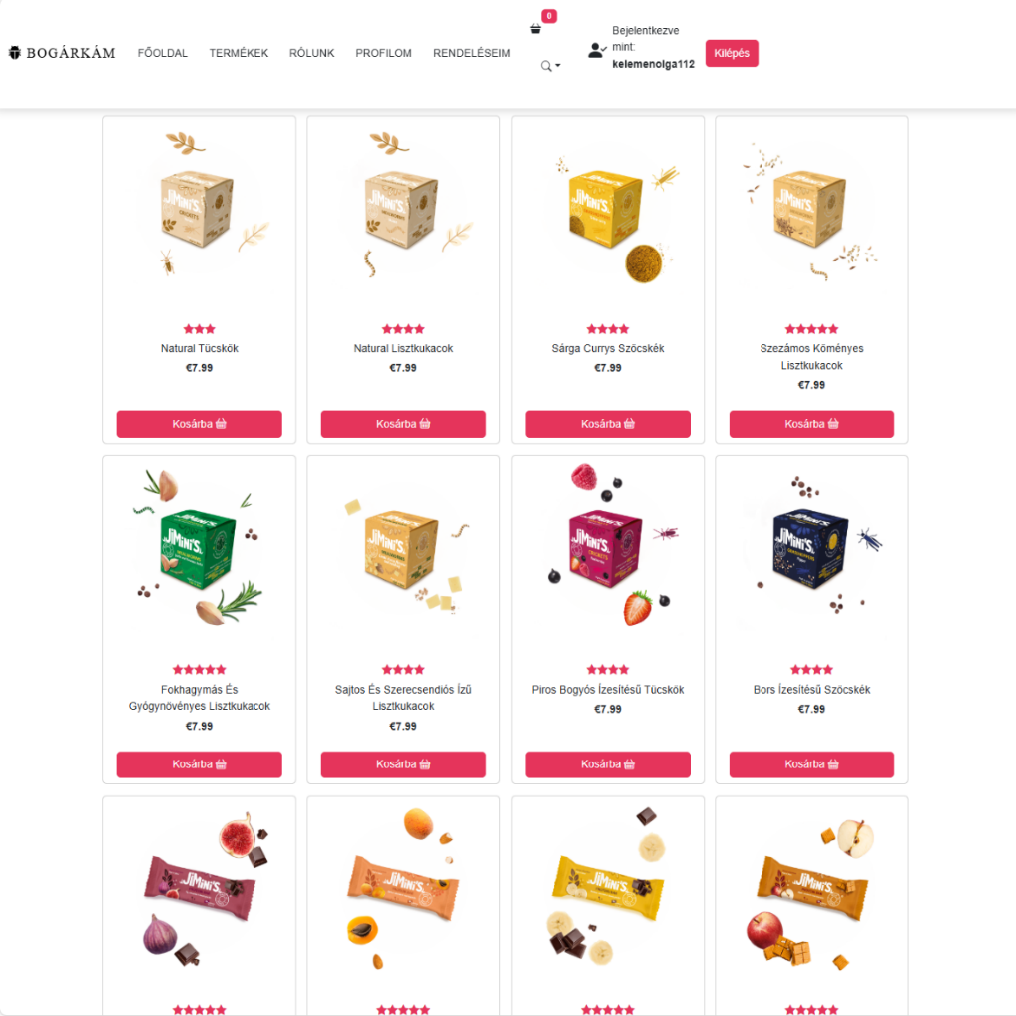

1. Ha megtetszik valami, kattintson a **"Kosárba"** gombra.

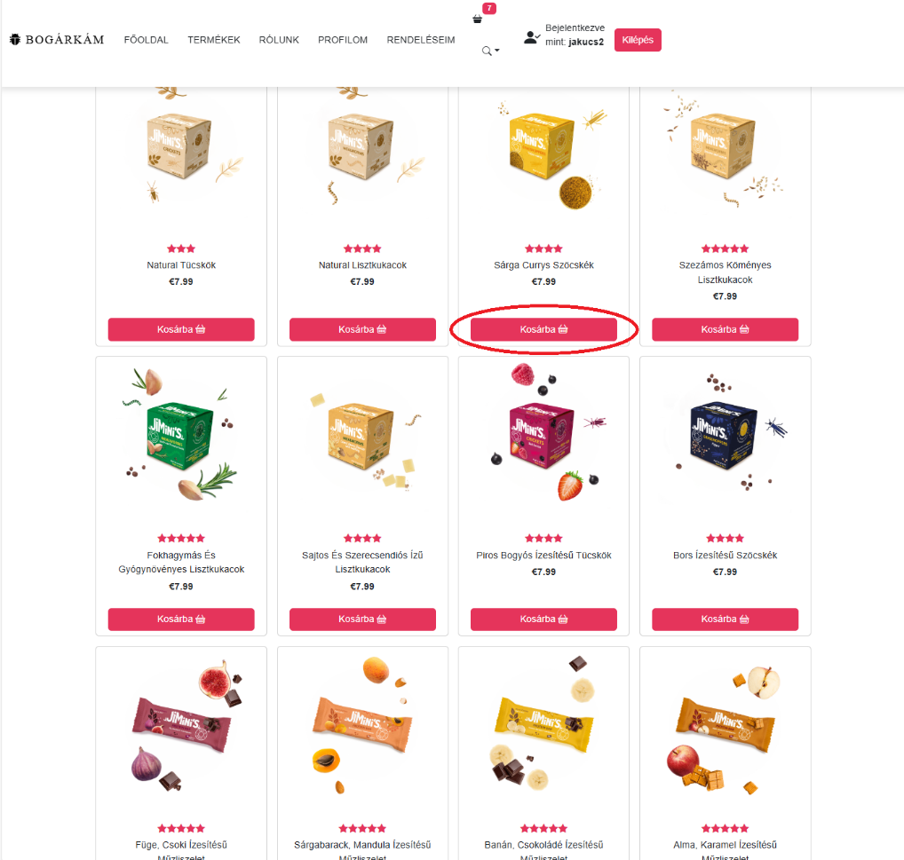

1. Ahány terméket akar megvásárolni, annyiszor nyomjon rá a **"Kosárba" gombra vagy ha a képre kattint, felül válassza ki a kívánt mennyiséget majd: Hozzáadás a kosárhoz**

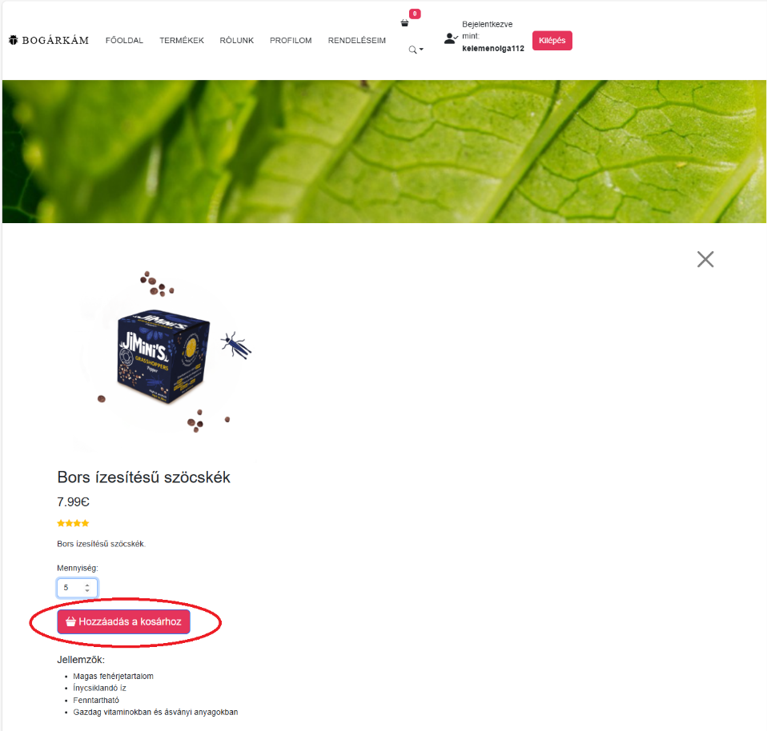

1. Ha befejezte a válogatást, felül kattintson a **"Kosár"** ikonra.

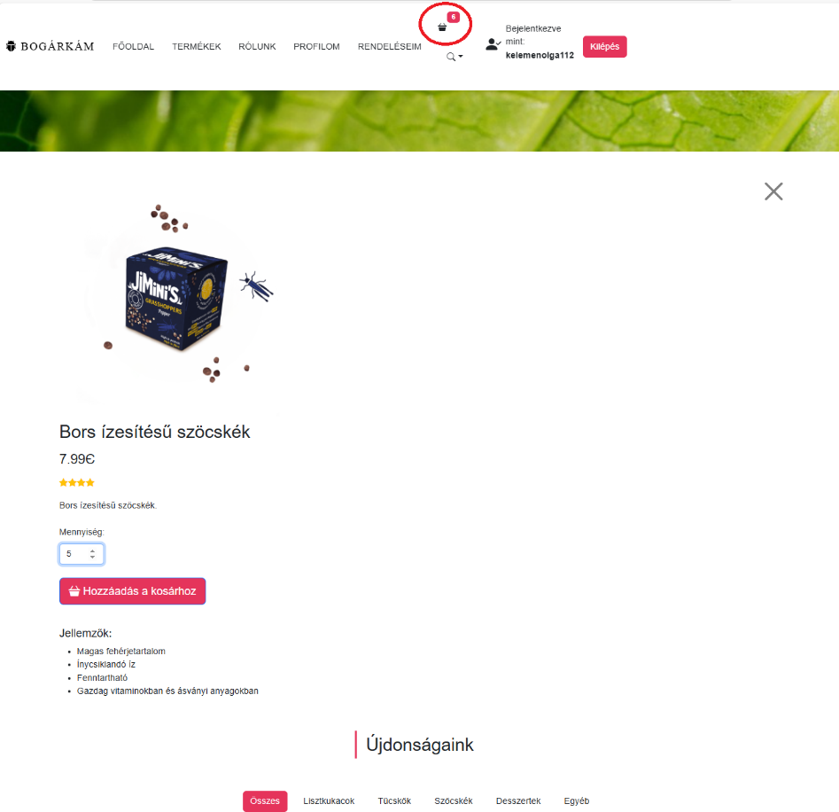

1. Ellenőrizze a kosár tartalmát.
2. Kattintson a **"Rendelés leadása"** gombra.

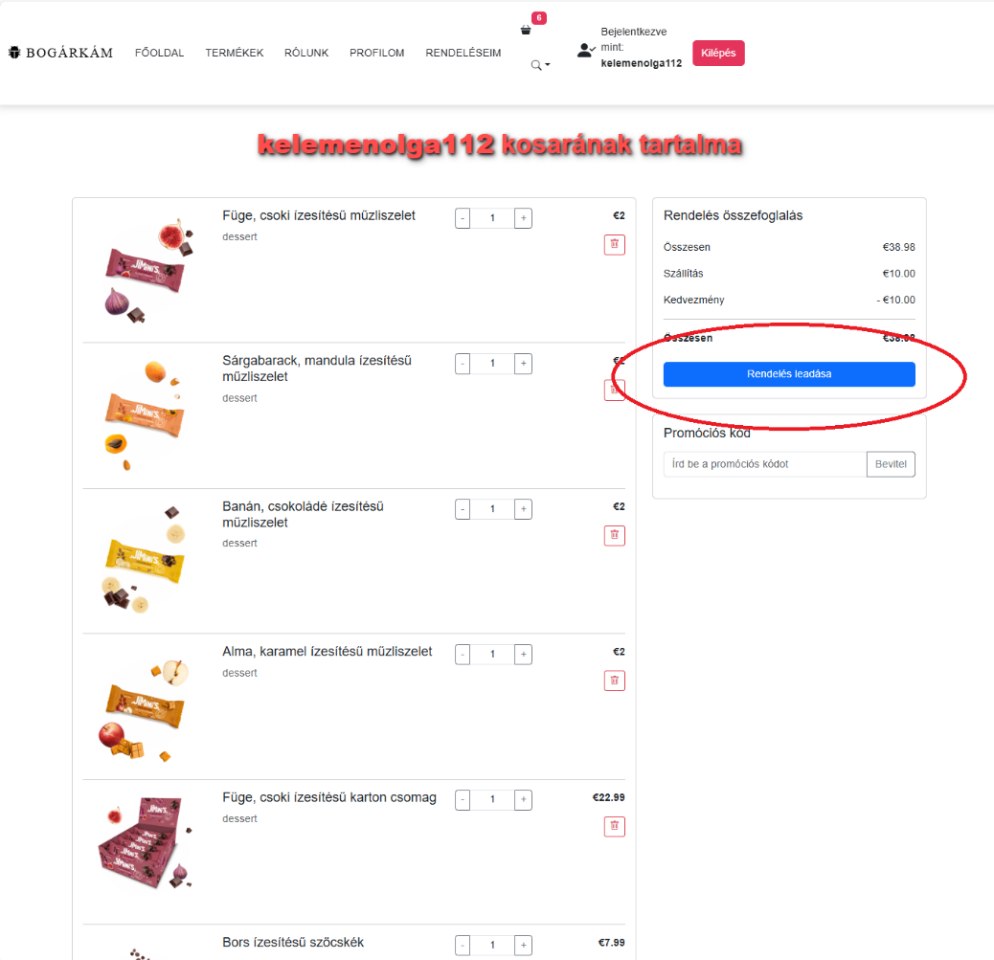

1. Kattintson mégegyszer a „**Rendelés leadása**” gombra

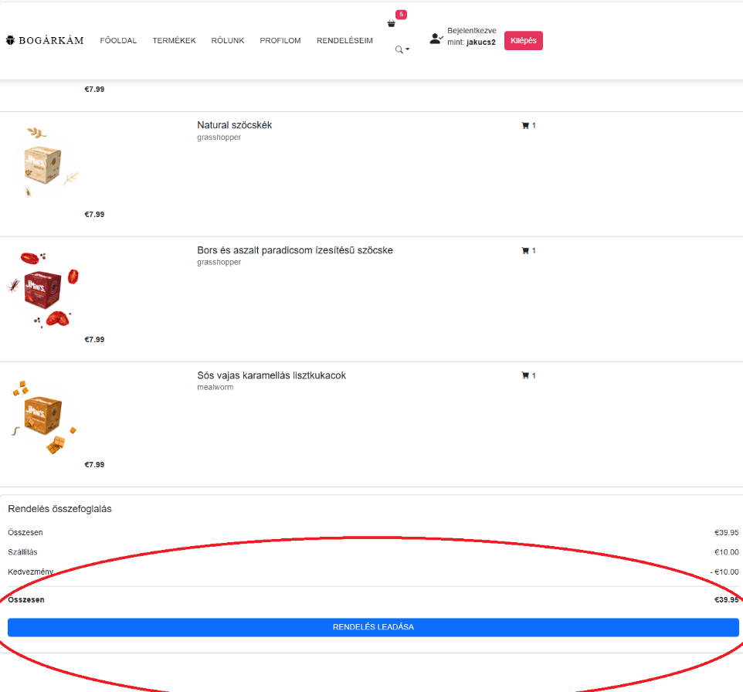

1. Ha még nem töltötte ki az adatatit, tegye meg majd mentse el a változtatásokat a mentés gombra kattintva:

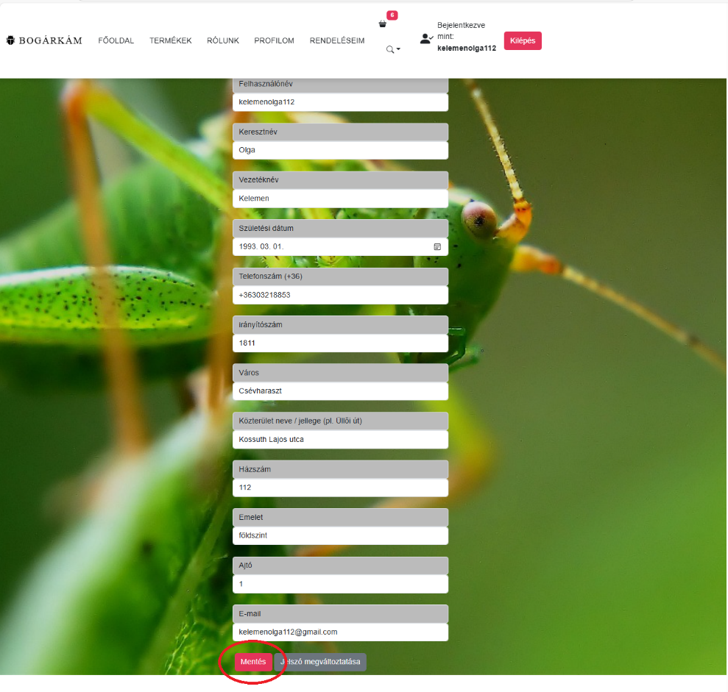

1. Kattintson a **"RENDELÉS LEADÁSA" gombra.**

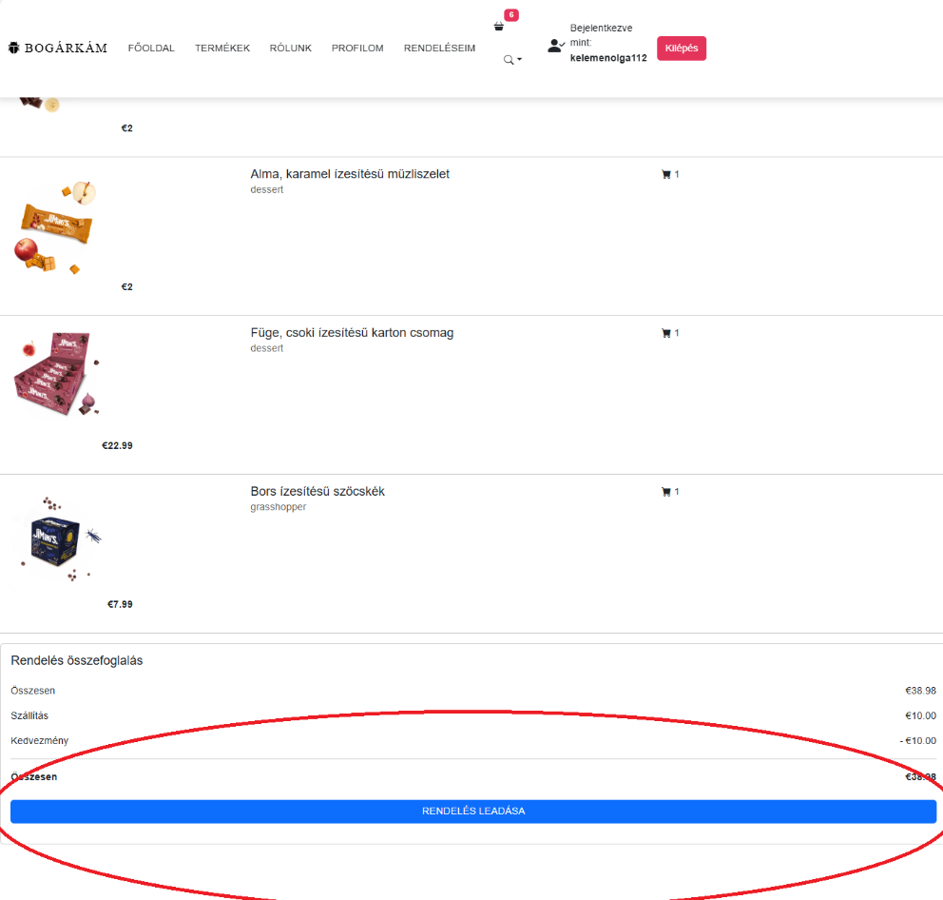

**Köszönjük hogy nálunk vásárolt!**

## Admin felület

### Ha belépünk, egyből az admin felület fogad, nemkell külön navigálnunk.

### Válasszunk attól függően, hogy mit akarunk csinálni

### 

### Ha új terméket szeretnénk felvinni az oldalra, kattintsunk a „Termékek kezelése…” gombra

### 

### Majd kattintsunk az „Új termék hozzáadása” gombra

### 

### Majd adjuk meg az új termék adatait és kattintsunk a „Mentés” gombra.

### 

### Ha terméket akarunk szerkeszteni (név, kateógira, leírás, ár, értékelés, készlet, kép), kattintsunk oldalt a szerkeszt ikonra.

### 

### Ha törölni szeretnénk, kattintsunk a vörös törlés ikonra.

### Rendelések kezelése

### Kattintsunk a „Rendelések kezelése…” gombra

### A listából válasszuk ki melyik rendelést állapotát szeretnénk módosítani majd kattintsunk a szerkeszt ikonra.

### 

### A státusz fülbe válasszuk ki a rendelés aktuális állapotát

### 

### Majd nyomjuk meg a Mentés gombot

### 

### Felhasználókat csak a szuperadmin kezel (fejlesztő, tulajdonos)

## További funkciók

* **Rovarokat forgalmazó cég bemutatkozója, elérhetőségei, adatvédelmi szabályzata, közösségi média szereplései**
* **Kategória szűrés: Ha konkrét kategória érdekli, kattintson a kívánt kategóriára.**
* **Konkrét keresés**: Keressen konkrét termékre a keresősávban.
* **Profilkezelés**: Módosíthatja az adatait, megnézheti a rendeléseit.

## Biztonság és adatvédelem

* Az Ön adatait biztonságosan kezeljük.
* Csak a szükséges adatokat kérjük el.

## Vásárlási példa – egy felhasználó útja

1. Felhasználó megnyitja a böngészőt a laptopján, és beírja a címmezőbe: www.bogarkam.hu.
2. Megjelenik a főoldal, ahol látja a termékkategóriákat, akciókat.
3. Mivel még nincs fiókja, rákattint a **Regisztráció** gombra.
4. Megadja e-mail címét és létrehoz egy jelszót.
5. Ezután bejelentkezik, és a keresőbe beírja: „csokoládés tücsök”.
6. A találatok közül kiválasztja a kívánt terméket, elolvassa a leírást, majd a **Kosárba** gombra kattint.
7. Miután megnézi a kosarat, a **Rendelés leadása** gombbal befejezi a vásárlást.
8. Ha még nem töltötte ki az adatait, előtte megteszi ezt.
9. Pár napon belül kézhez kapja a terméket.

## Felhasználói fiók részletesen

A saját fiókjában a következőket teheti:

#### Rendelések áttekintése:

* Látja a korábbi vásárlásait

#### Személyes adatok:

* Megváltoztathatja a jelszavát, e-mail címét
* Frissítheti a szállítási címét

## Mobilos használat

A webshop teljes funkcionalitása **mobiltelefonon is elérhető**. Az oldal reszponzív, tehát automatikusan alkalmazkodik a képernyő méretéhez. A navigáció egyszerű:

* Menü bal felső sarokban, ☰ ikonnal
* Kosár ikon jobb felső sarokban
* Termékek közti lapozás ujjmozdulattal

## Fogalomtár

* **Webáruház:** Olyan internetes oldal, ahol termékeket lehet megvásárolni.
* **Kosár:** Ide kerülnek a kiválasztott termékek, mielőtt megrendeljük őket.
* **Rendelés:** Az a folyamat, amikor véglegesítjük a vásárlást.
* **Profil:** A felhasználó saját fiókja, ahol kezelheti adatait és rendeléseit.
* **Böngésző:** Olyan program, mint például a Chrome vagy Firefox, amelyen keresztül weboldalakat lehet elérni.

## Környezetvédelem és fenntarthatóság

Ez a webshop nemcsak új gasztronómiai élményt nyújt, hanem a környezetvédelemhez is hozzájárul:

* A rovarok tenyésztése **kevesebb vizet és takarmányt** igényel, mint a hagyományos állattenyésztés.
* A termékek csomagolása **újrahasznosított anyagból** készül.
* A vásárlással támogatja a fenntartható élelmiszertermelést és csökkenti az ökológiai lábnyomot.